Manual del paquete de presentación

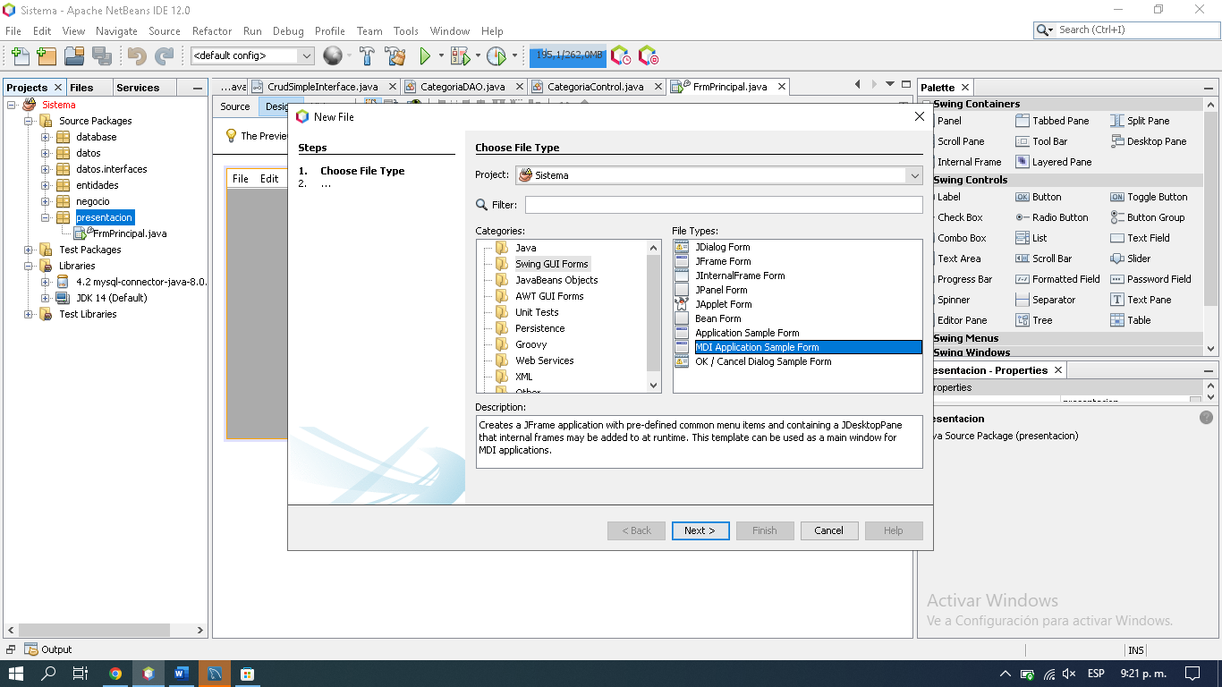

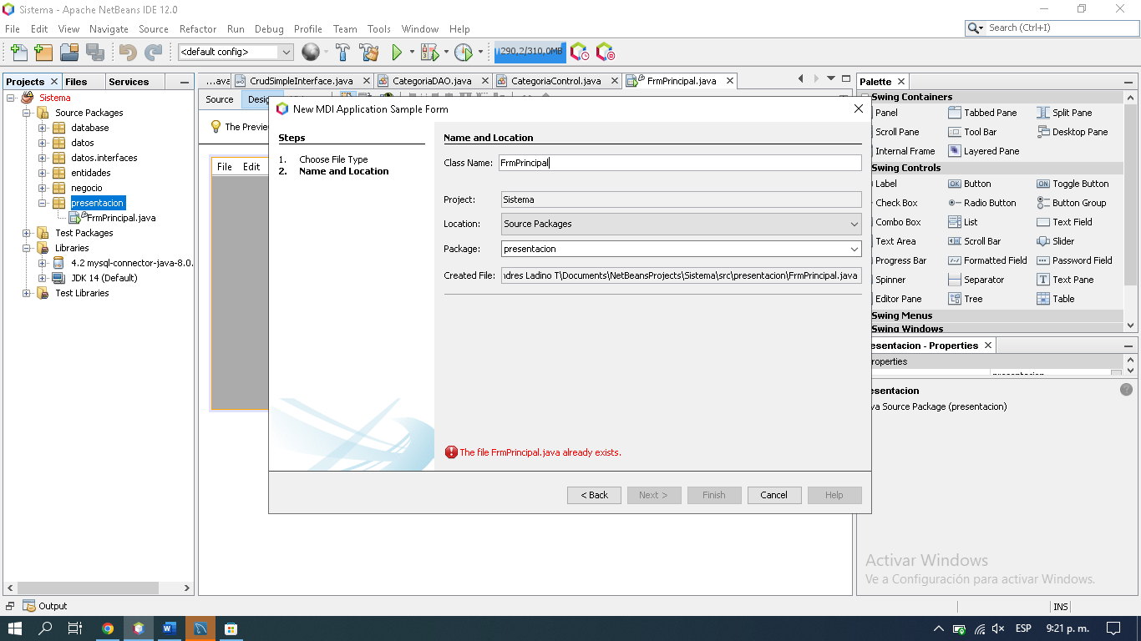

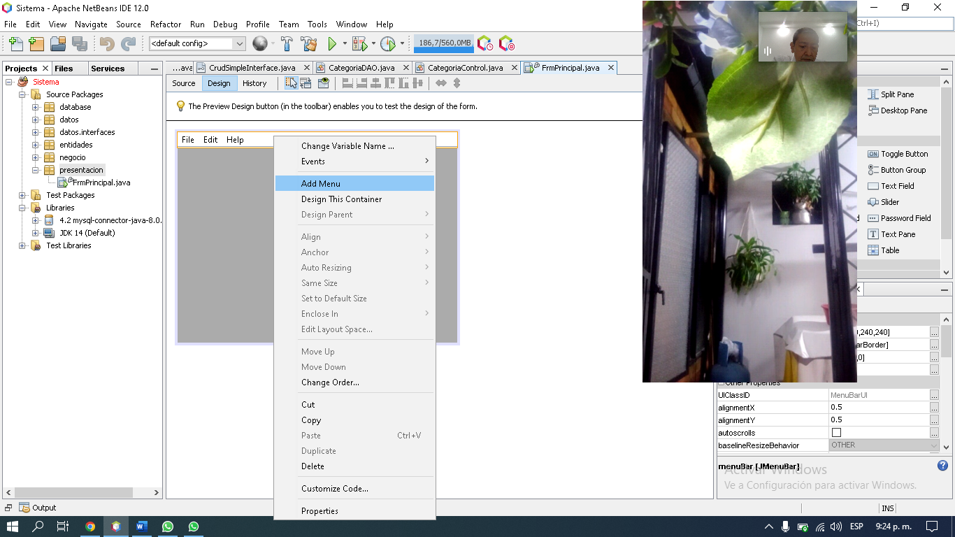

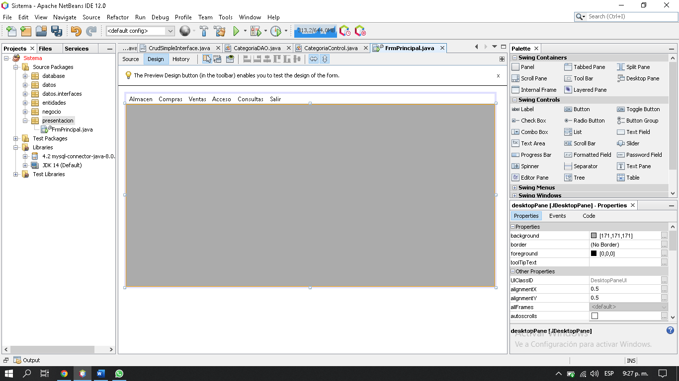

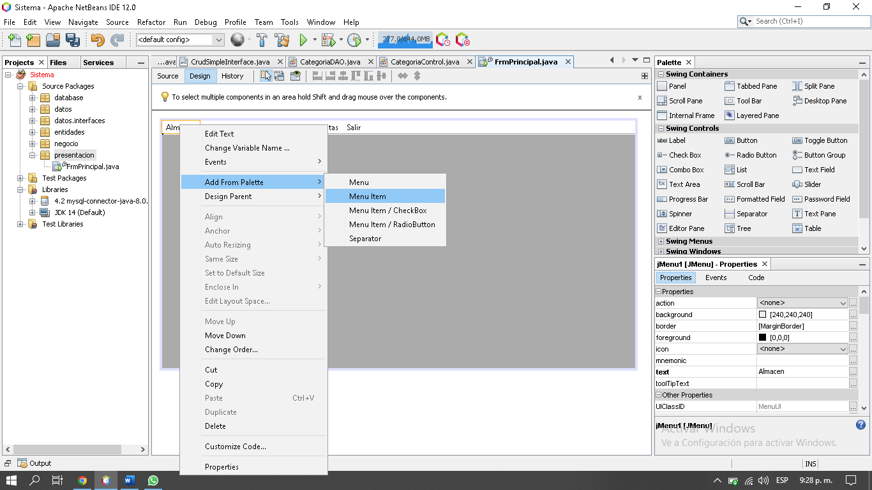

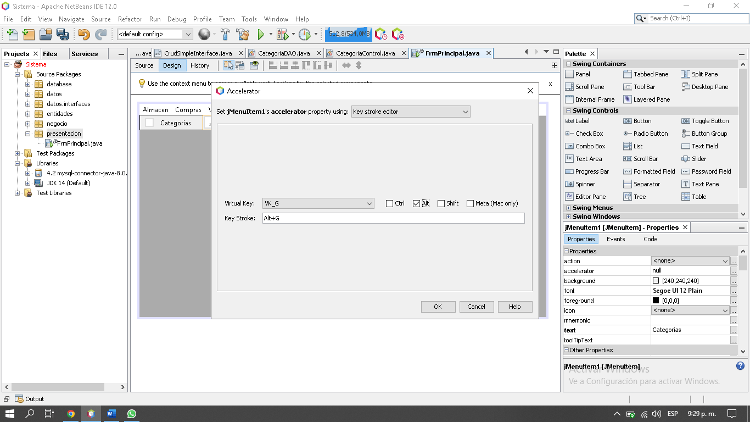

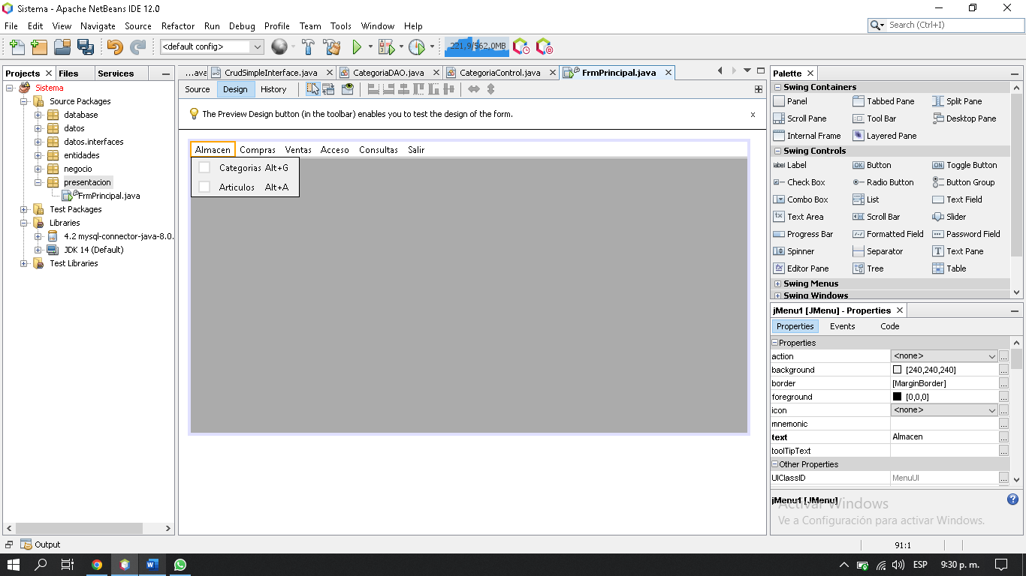

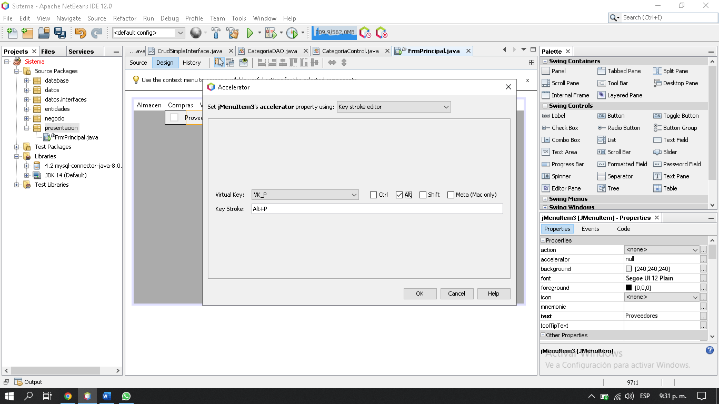

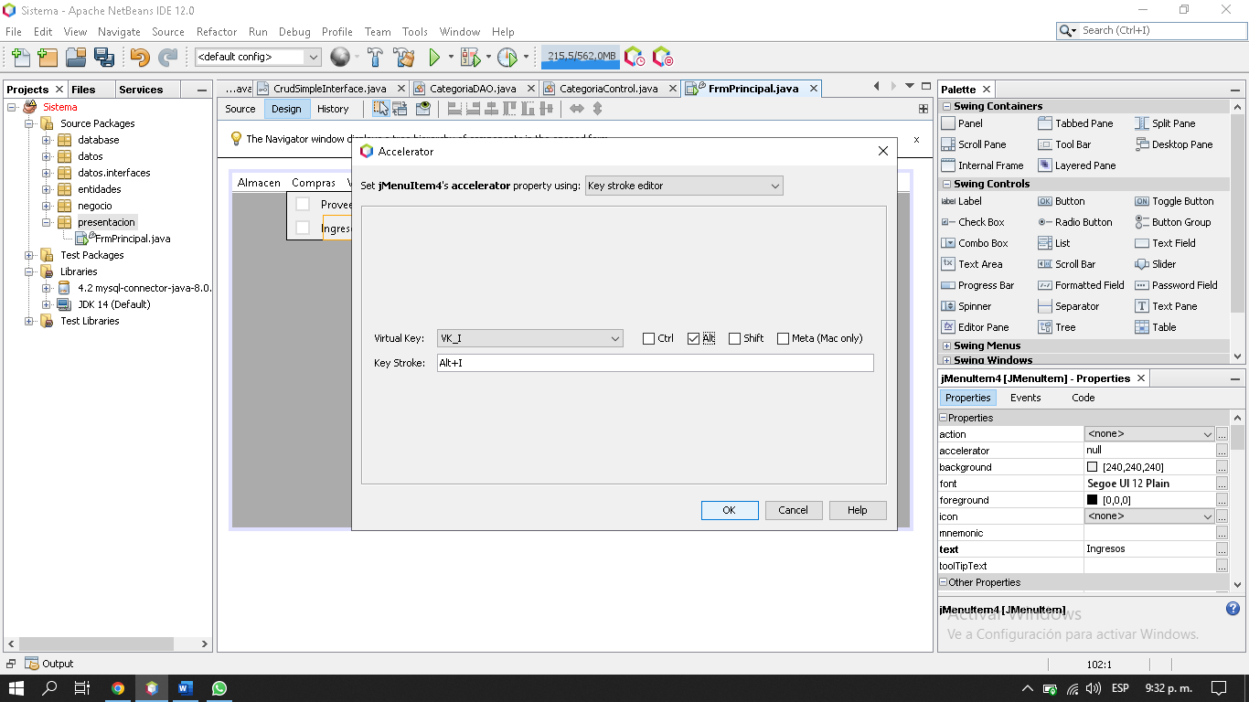

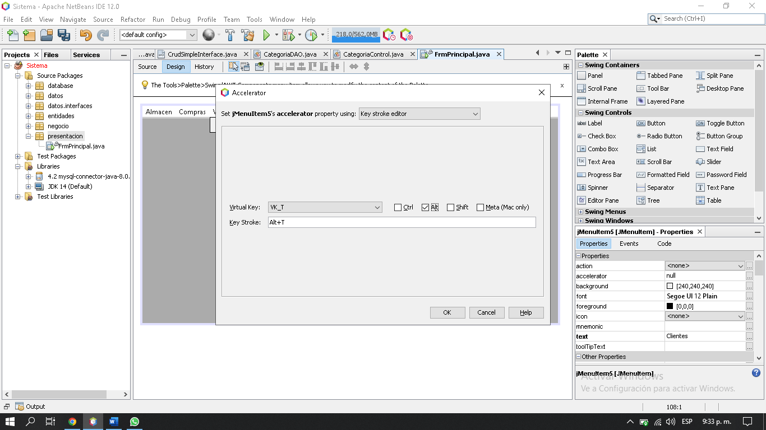

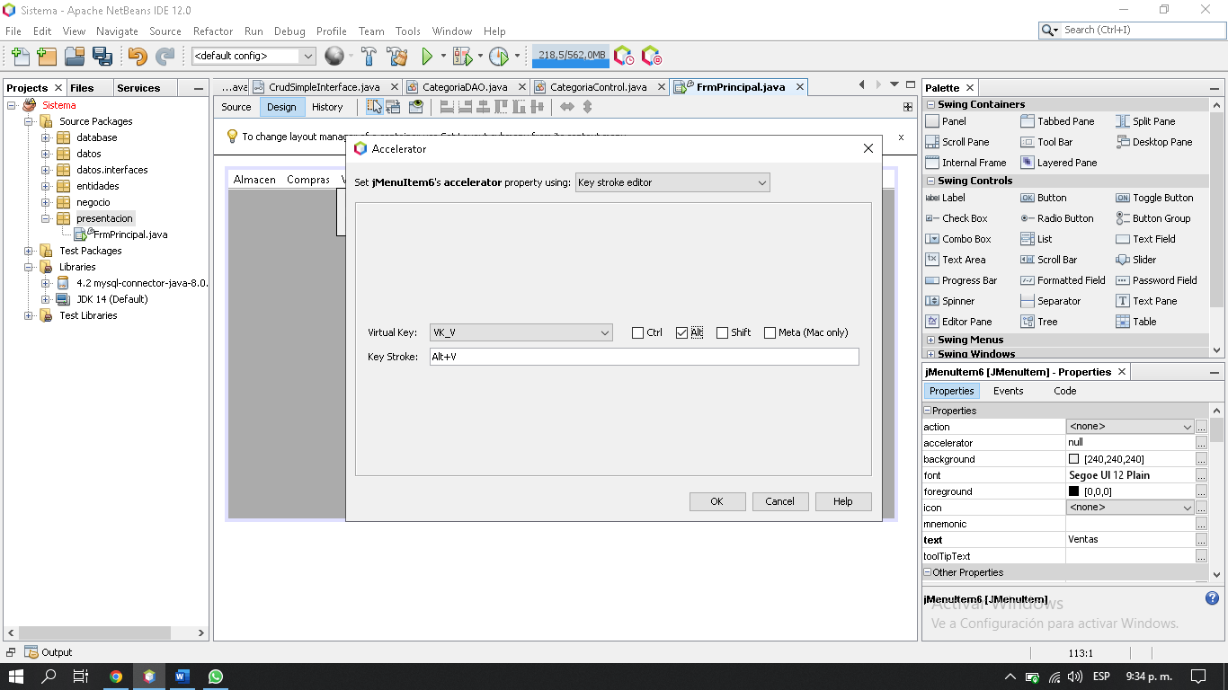

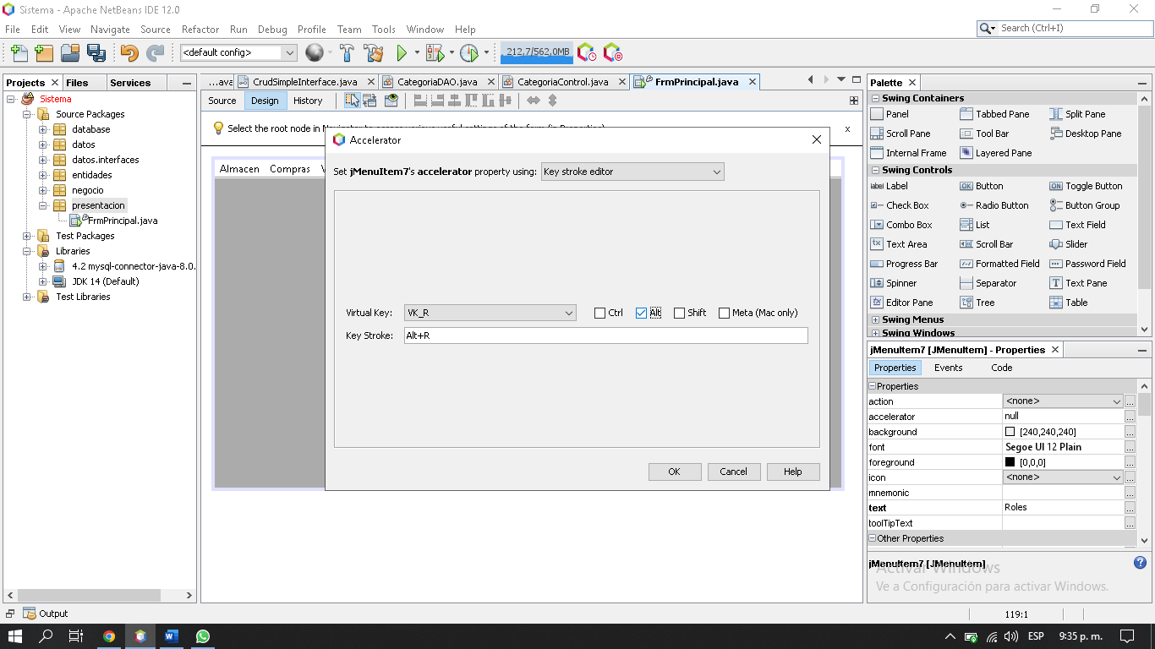

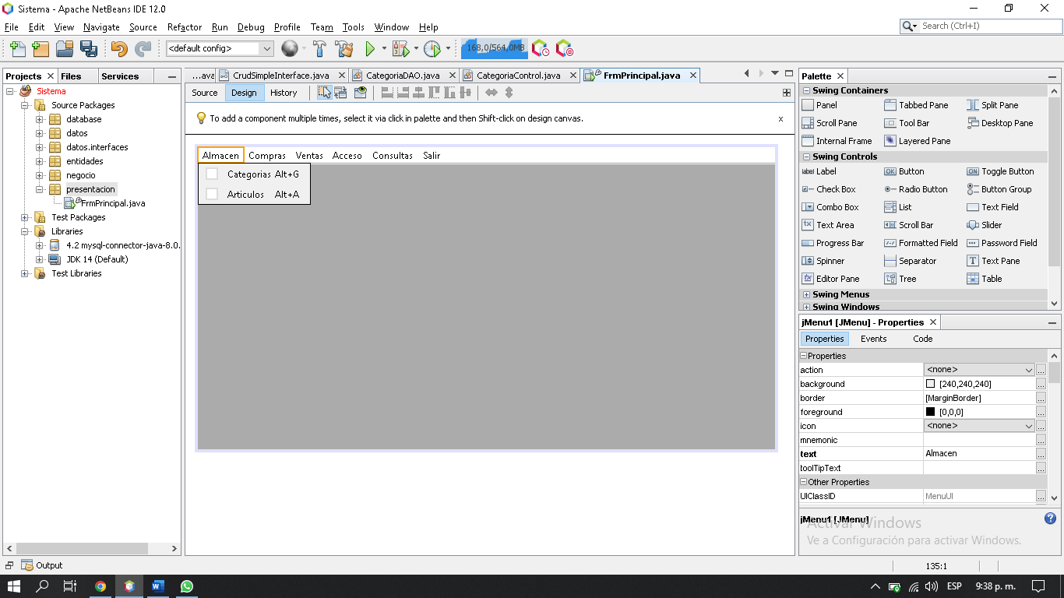

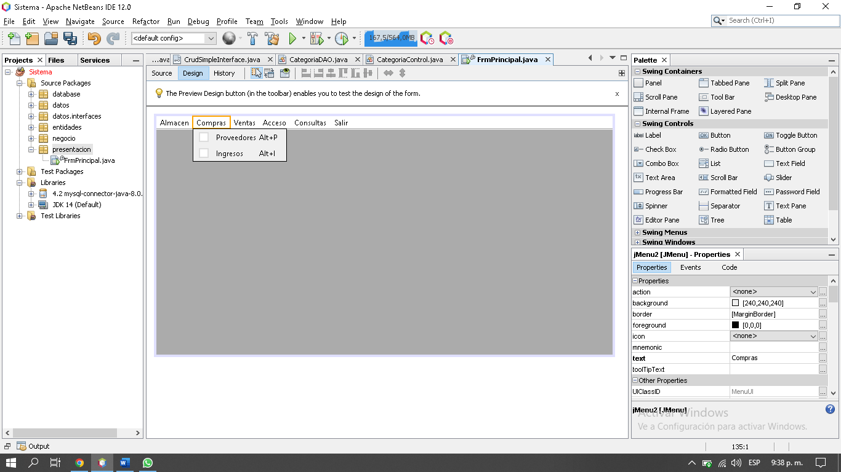

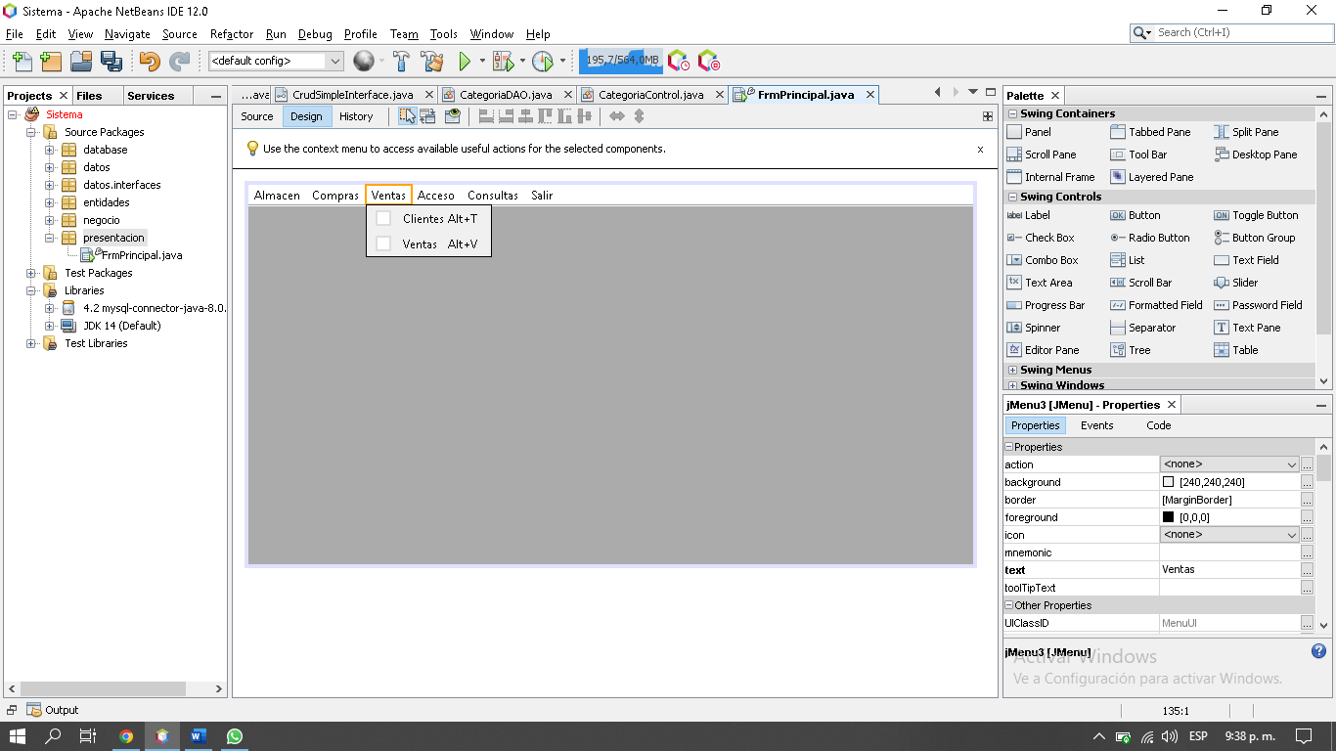

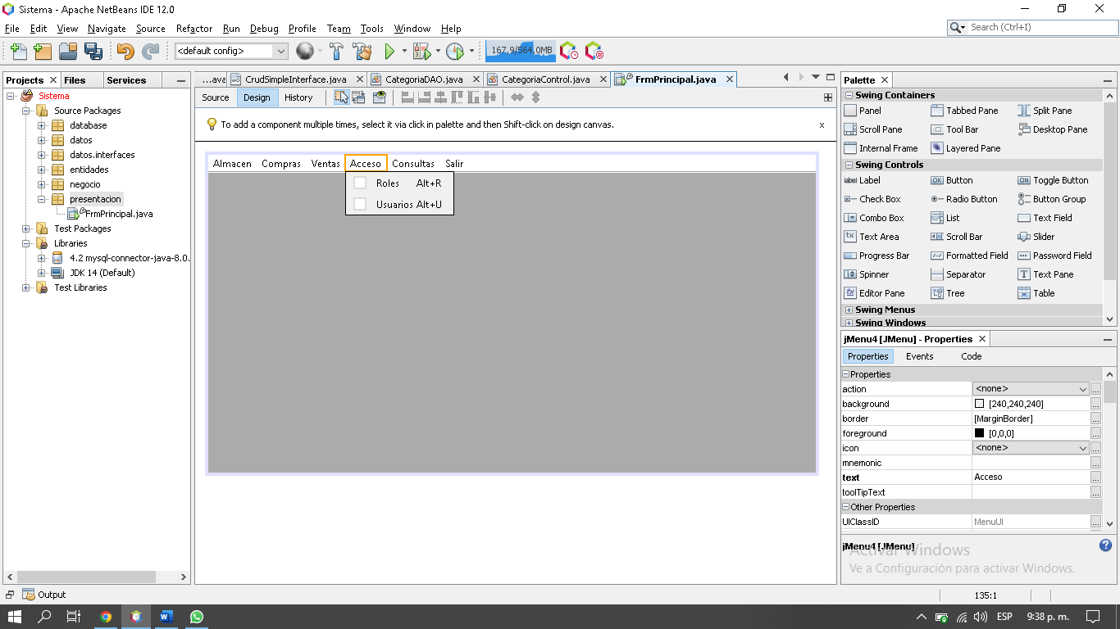

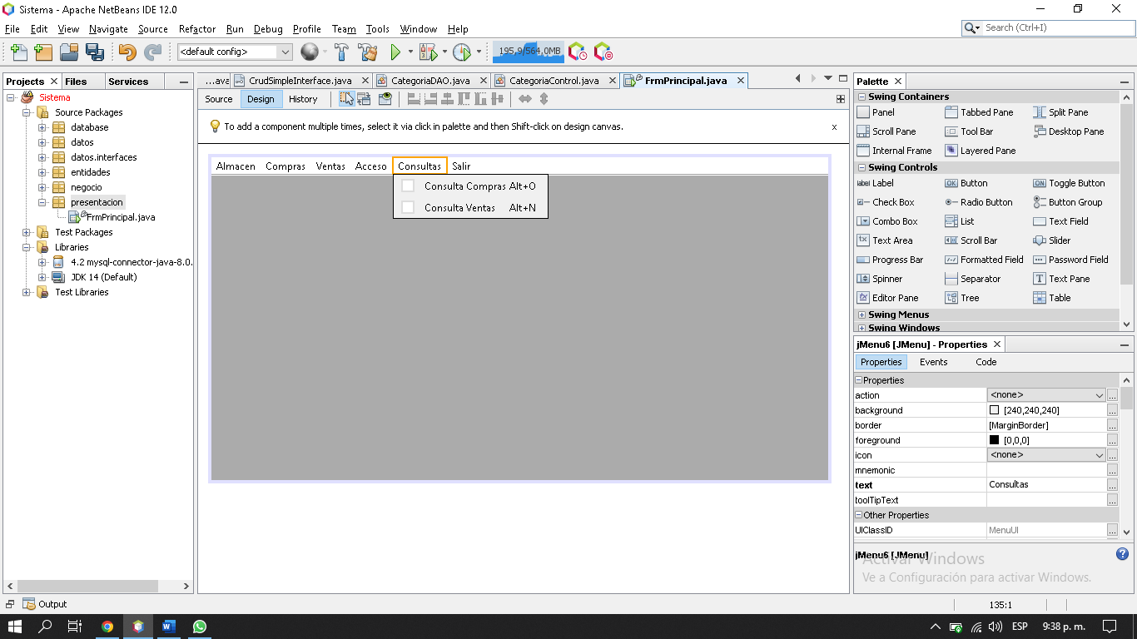

AHORA COLOCAMOS UNA VARIABLE AL MENU

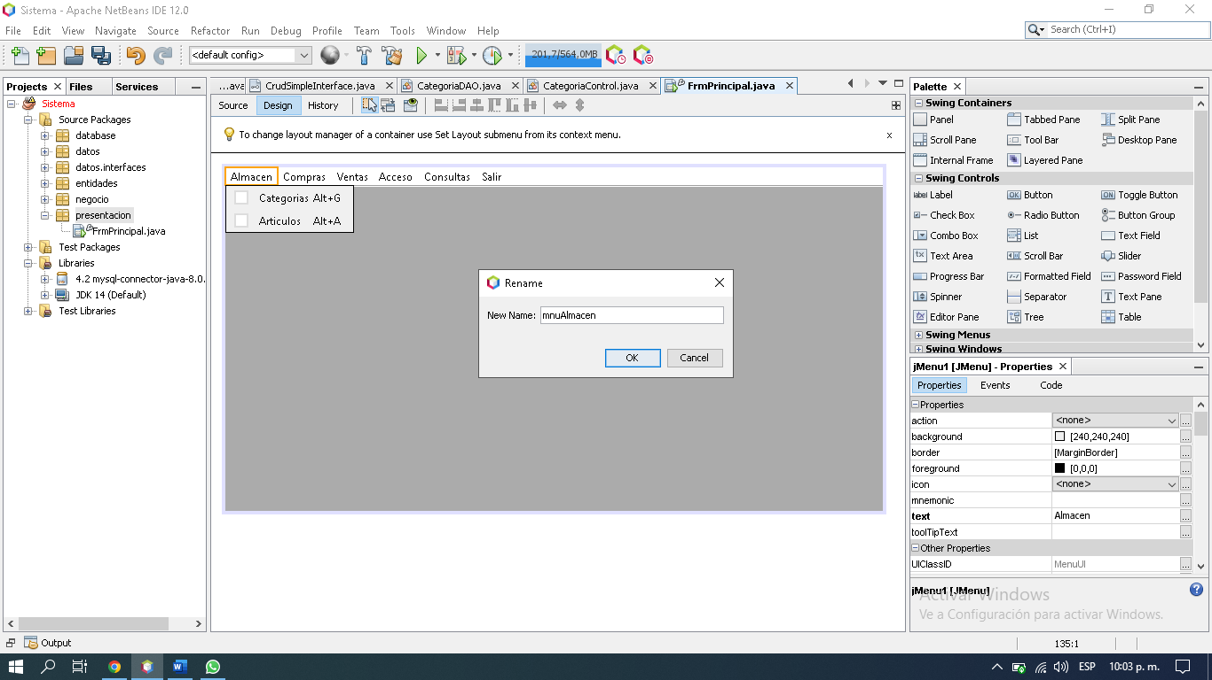

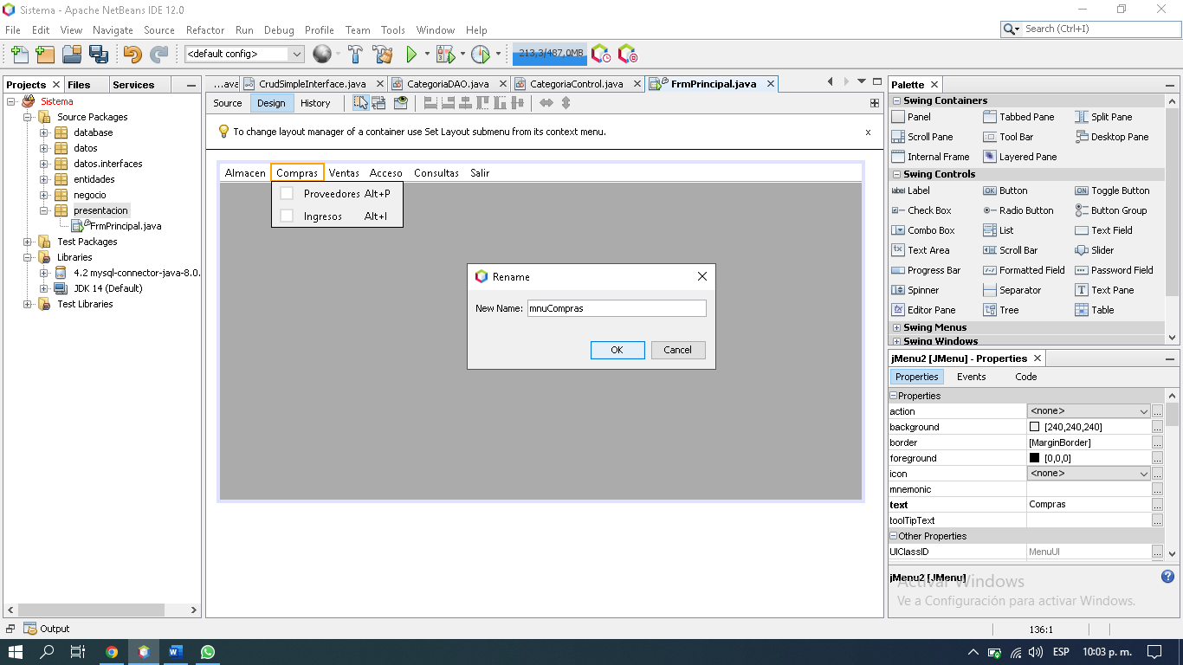

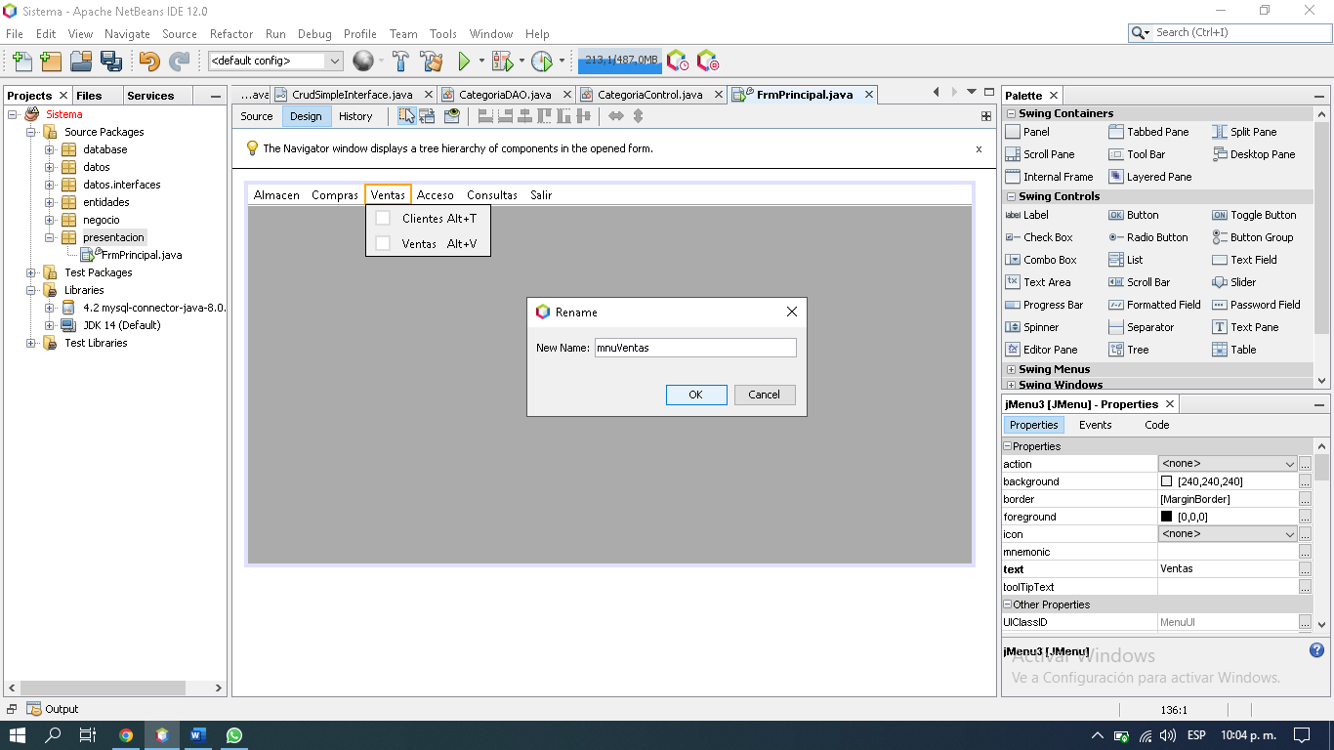

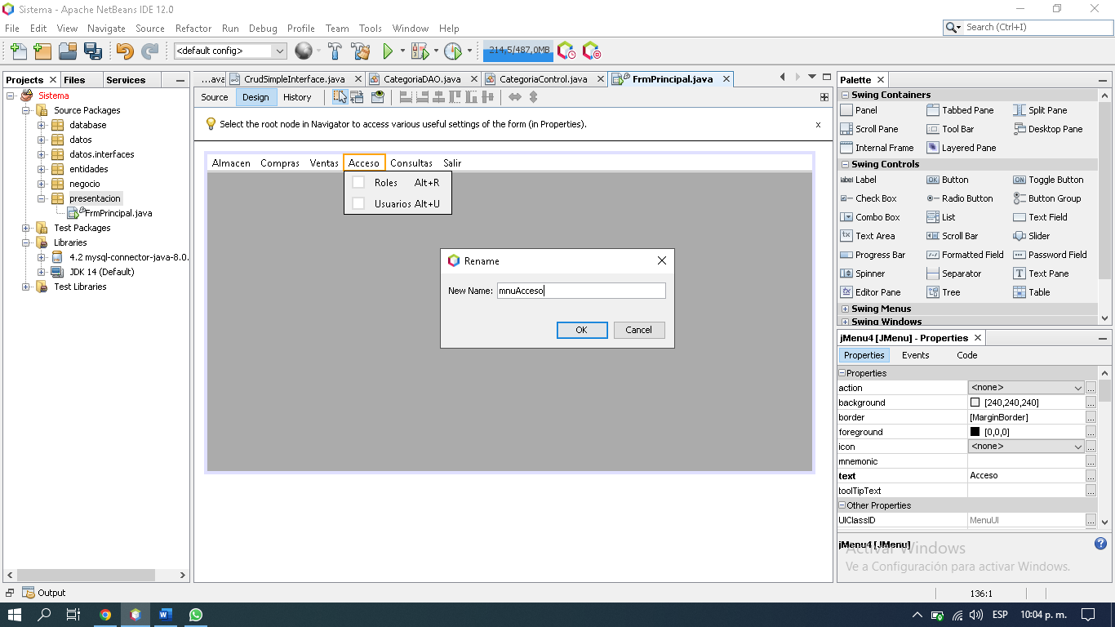

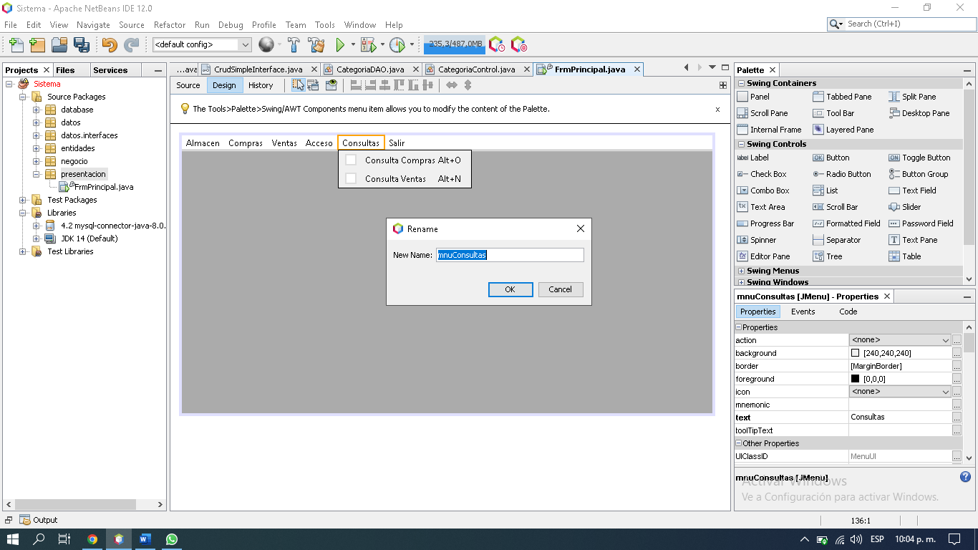

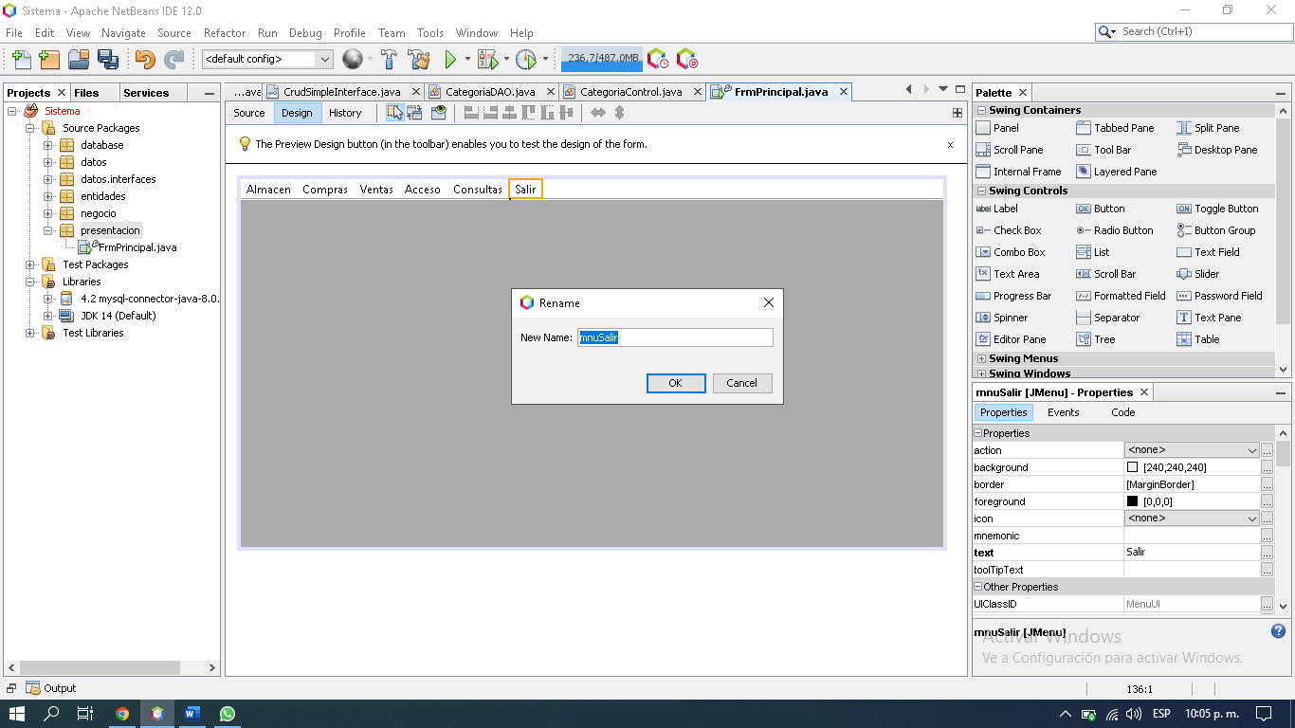

Corremos el aplicativo

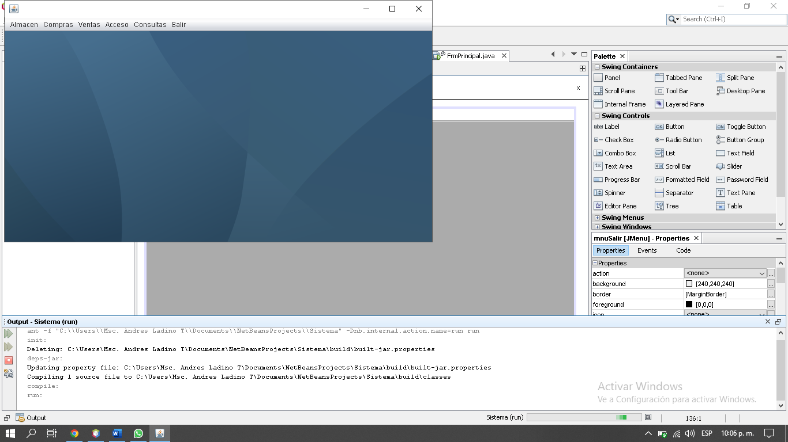

Para maximizar la pagina del aplicativo del menú principal, ESTAS SON LAS LINEAS PARA MAXIMIZAR LA VENTANA

setExtendedState(MAXIMIZED_BOTH);

ASI DEBE DE QUEDAR

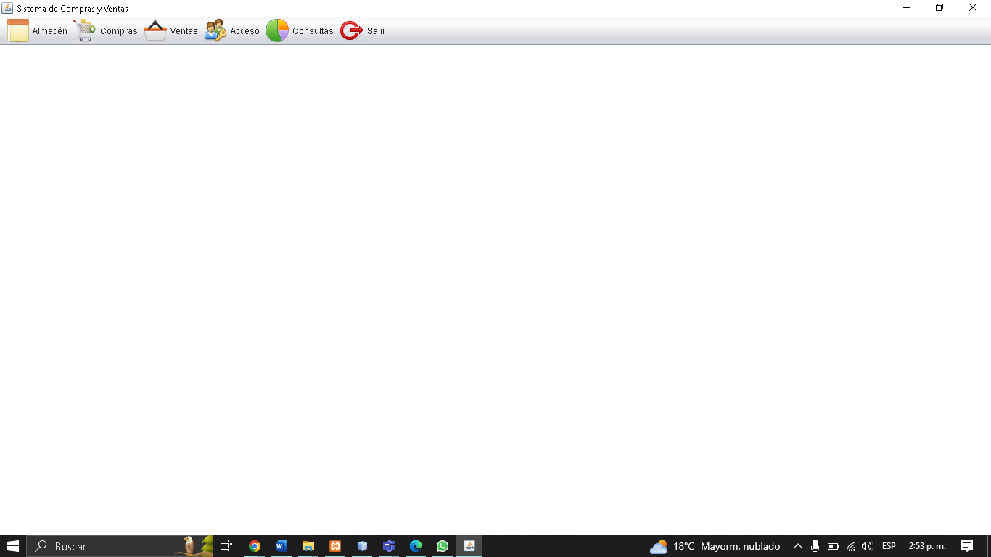

ENTRAMOS AL CODIGO FUENTE DEBE DE QUEDAR ASI

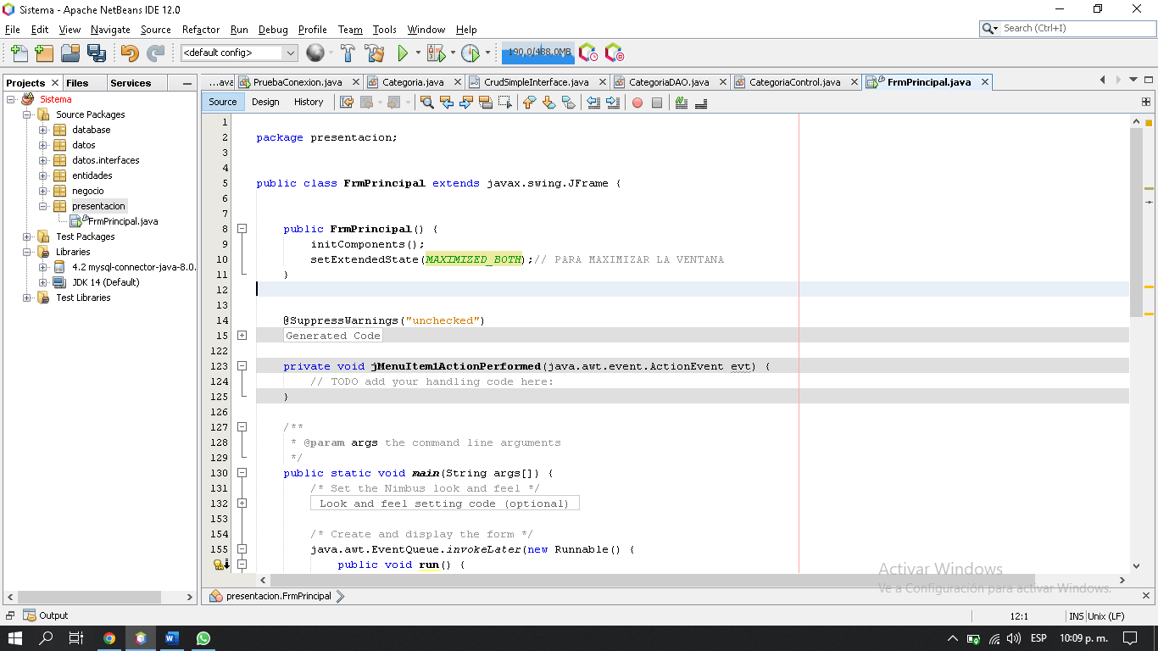

ASI DEBE DE QUEDAR EL MENU PRINCIPAL EN LA VENTA

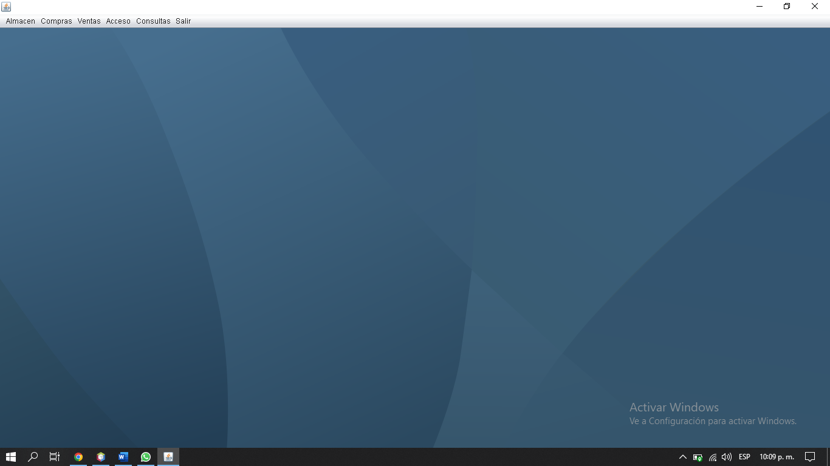

PARA CAMBIAR EL COLOR DEL FORMULARIO DEL APLICATIVO PRINCIPAL

LO PRIMERO QUE DEBEMOS DE HACE ES PARARNOS EN NUESTRO PYOYECTO Y LE DAMOS

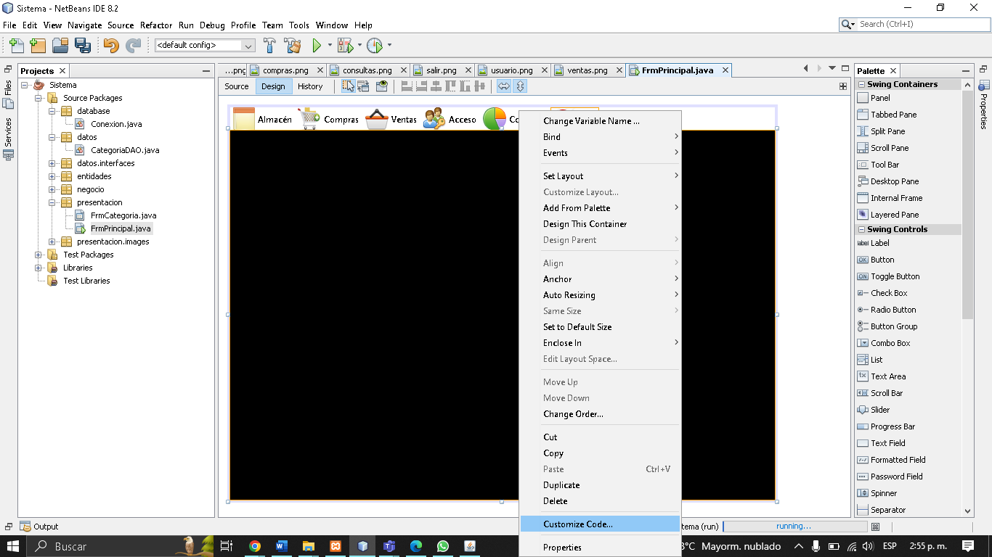

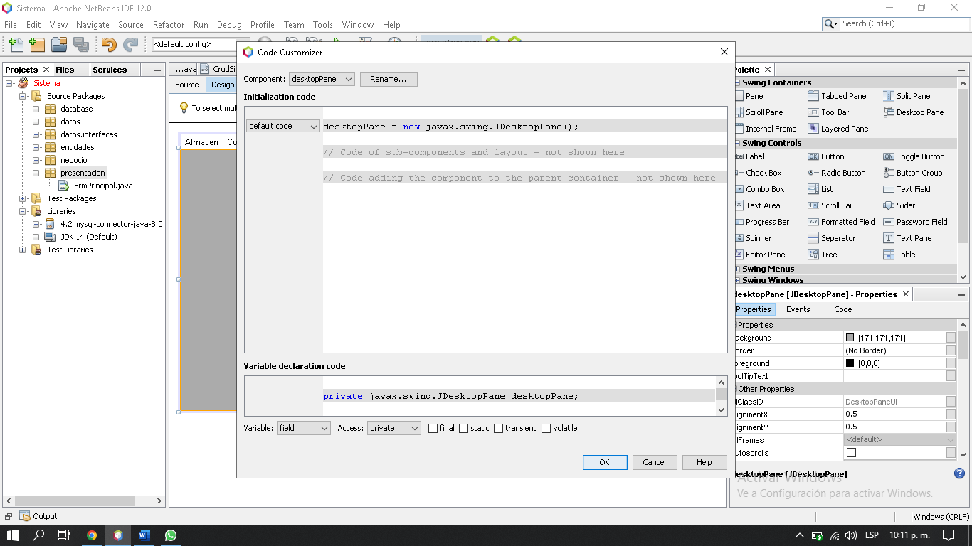

LA CAMBIAMOS A CUSTOM CREATION DEBE DE QUEDAR ASI Y LE DEBE DE SALIR ESO

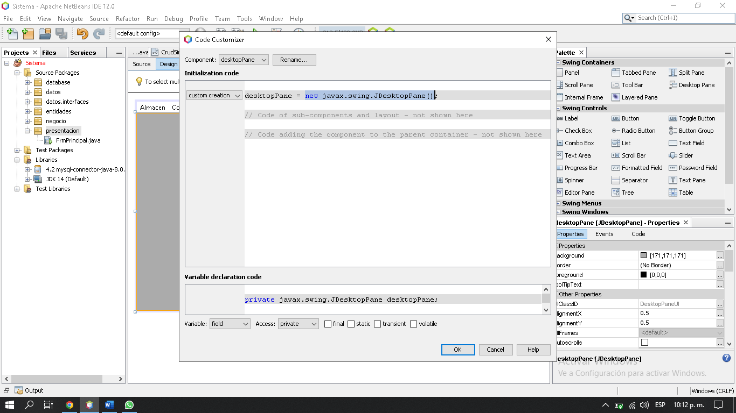

DESPUES AGREGAMOS UN METODO

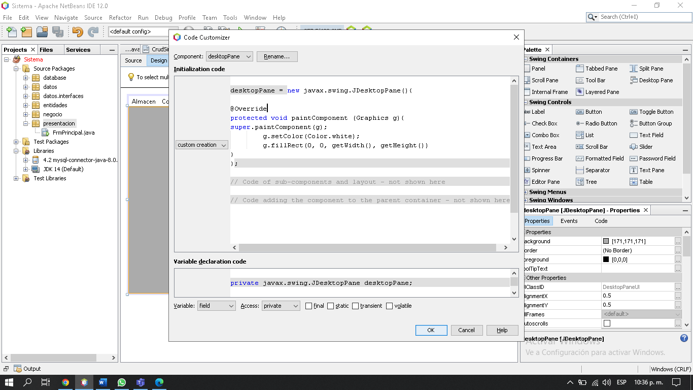

desktopPane = new javax.swing.JDesktopPane(){

@Override

protected void paintComponent (Graphics g){

super.paintComponent(g);

g.setColor(Color.white);

g.fillRect(0, 0, getWidth(), getHeight());

}

};

Después le cambio el nombre aldesktopPane po r escritorio

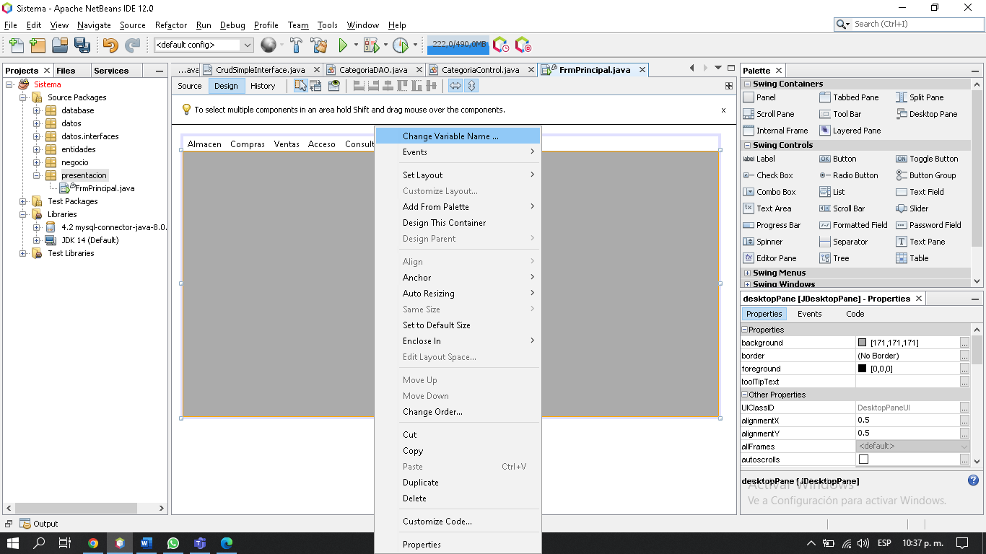

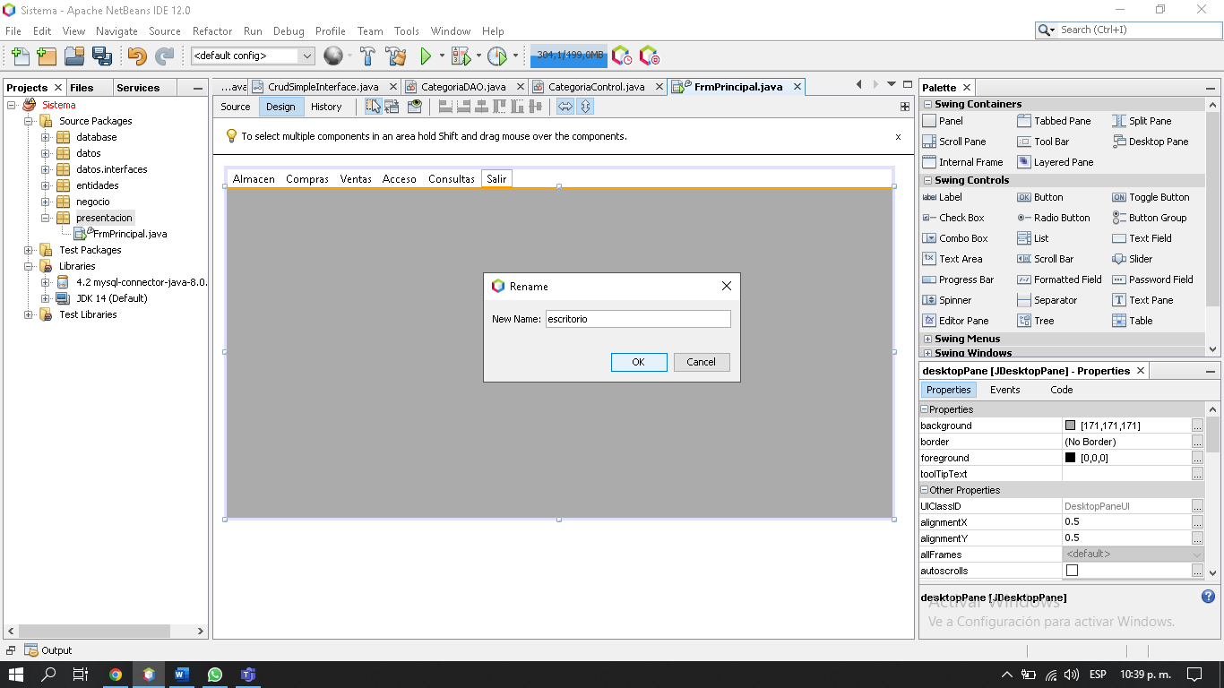

Se guarda la aplicación y vamos a source

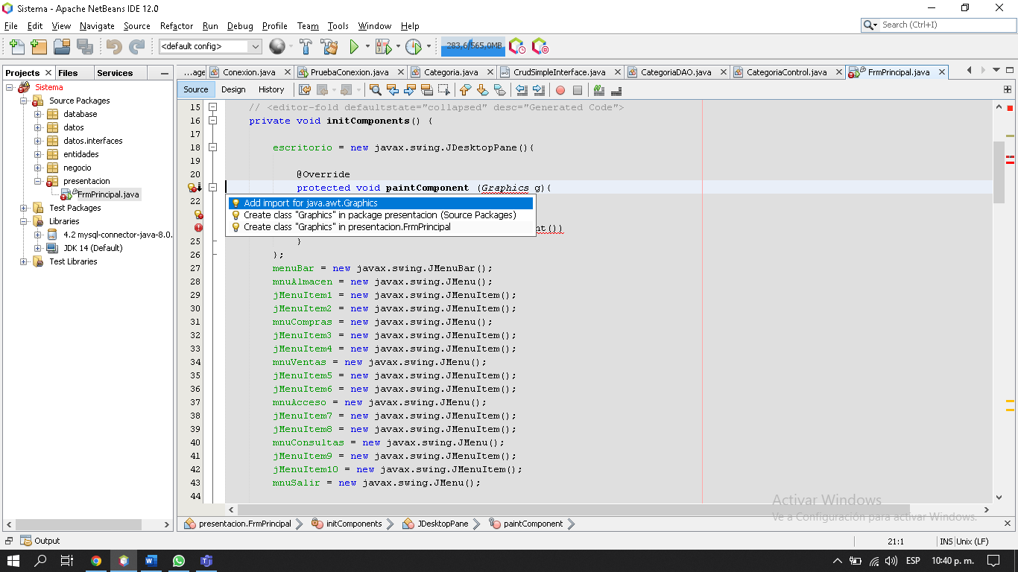

Se deben de agregar las dos librerías para quitar los errores

import java.awt.Color;

import java.awt.Graphics;

se quitan los errores, debe de quedarnos así

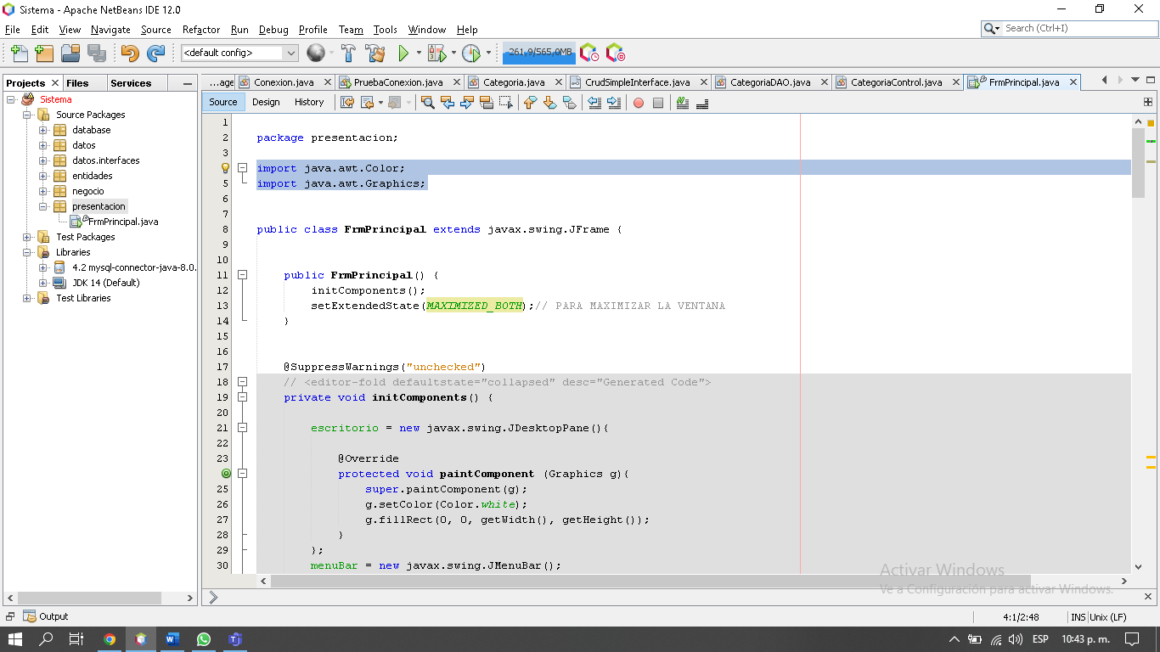

Ejecutamos el aplicativo debe de quedar así

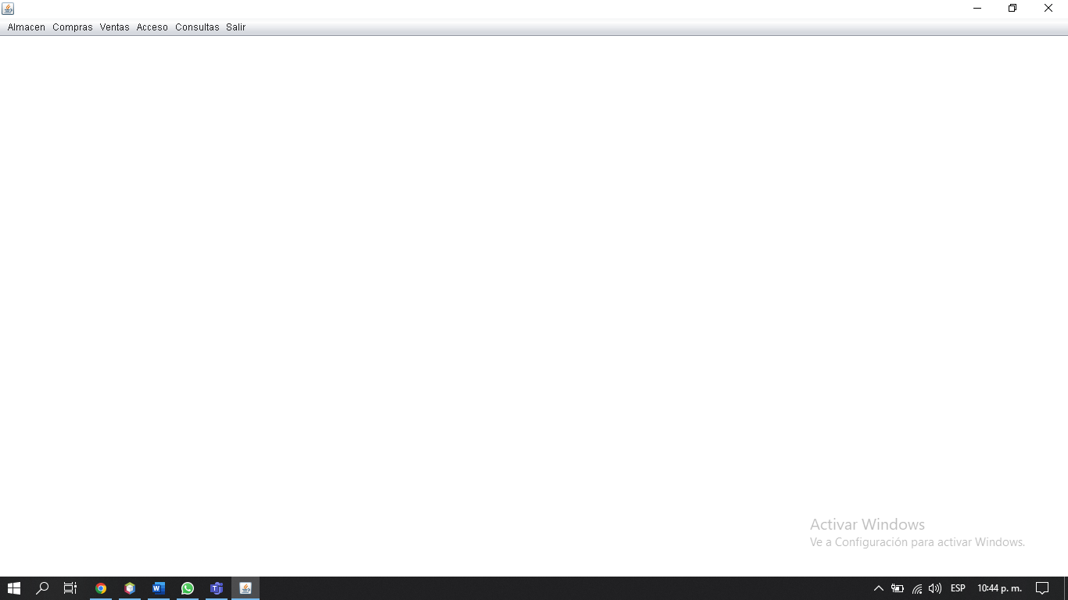

Creamos un paquete donde están los iconos de los menú

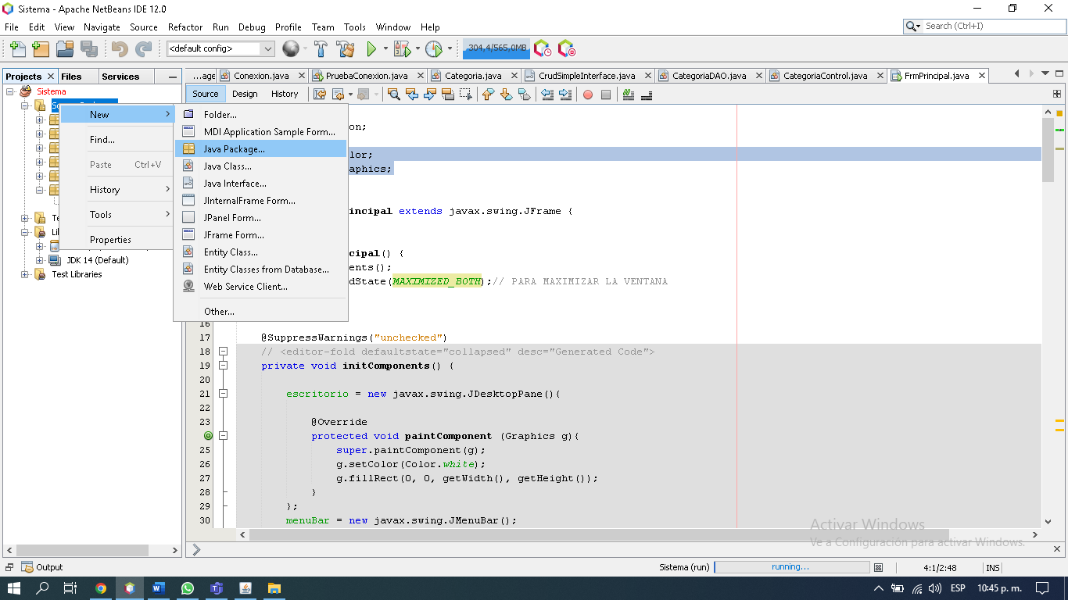

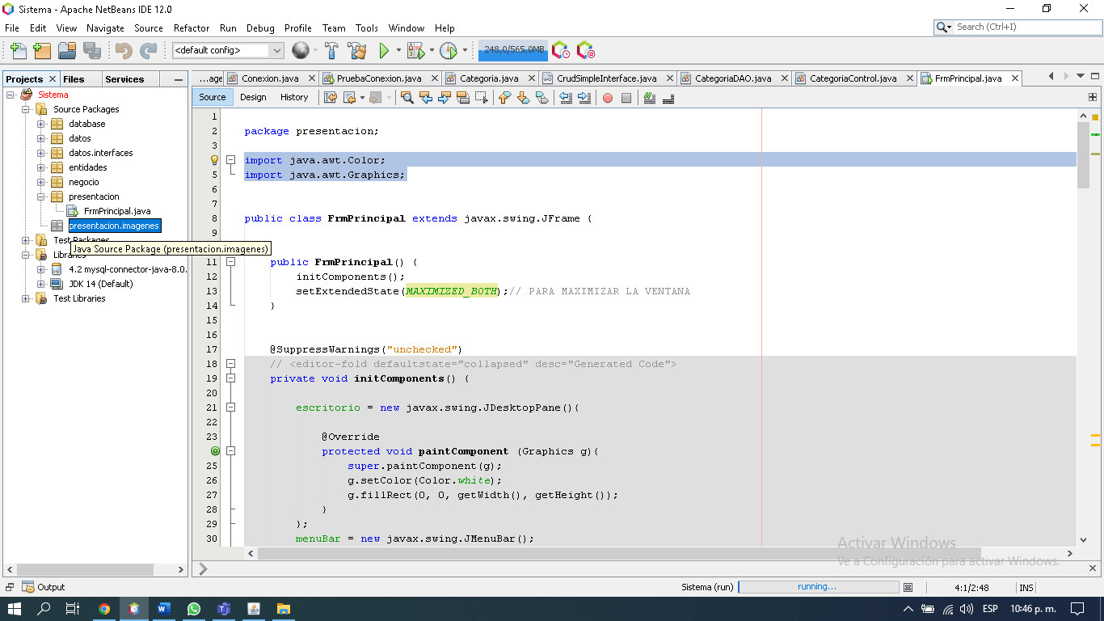

Debe de quedar así

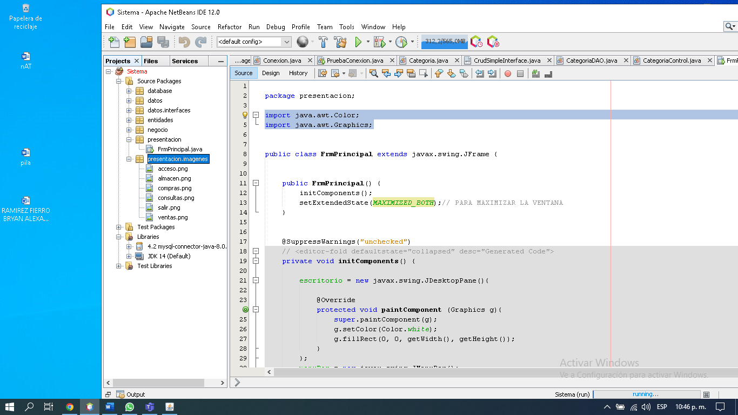

De donde salen los iconos del menú <https://www.flaticon.es/iconos-gratis/menu>

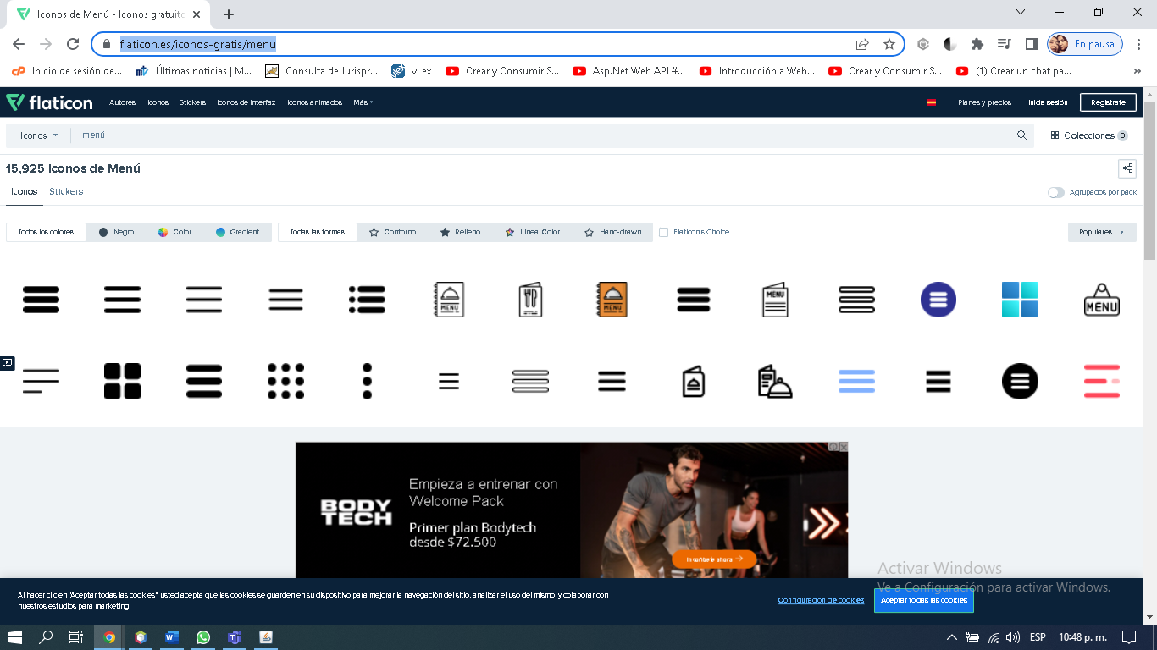

Vamos a colocar las imágenes de los menus



Primer paso abrir el menú principal

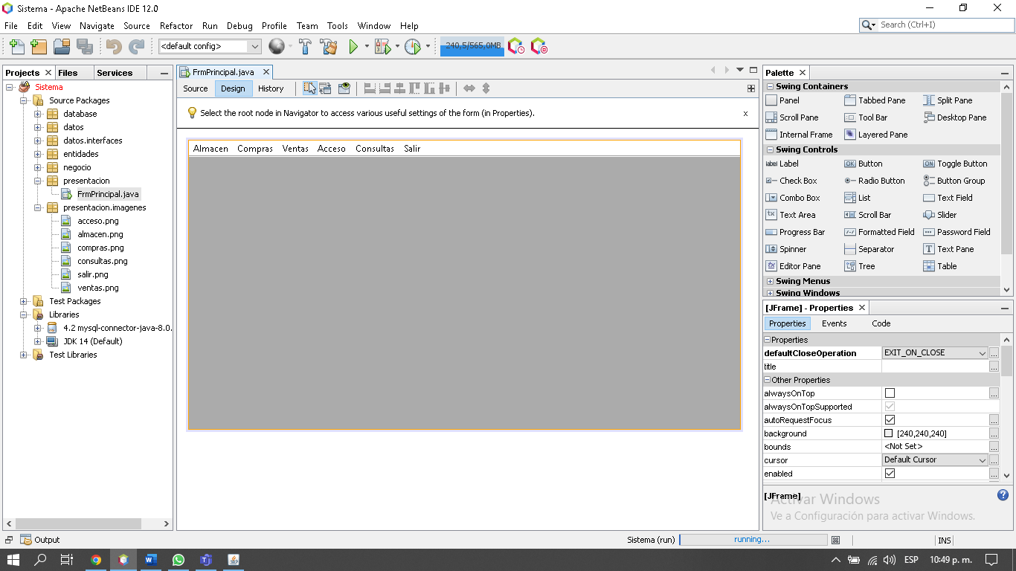 clic derecho propiedades

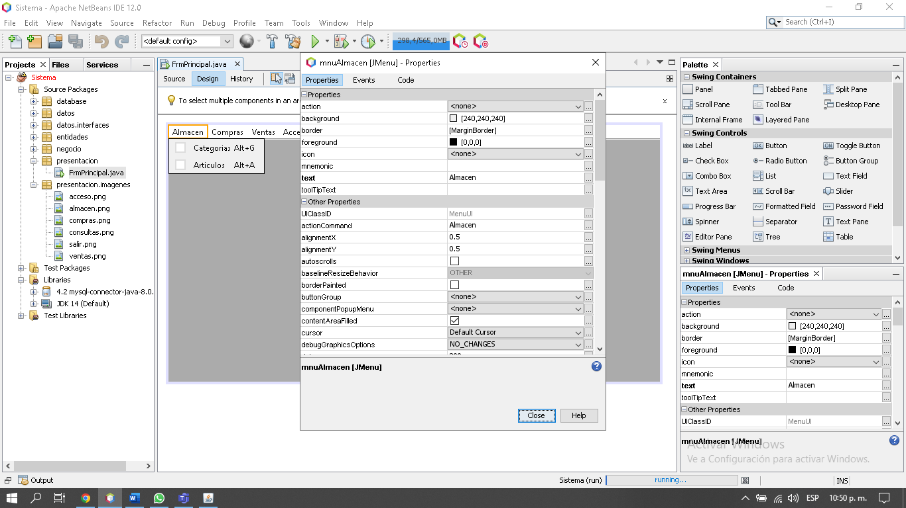

Opción icon

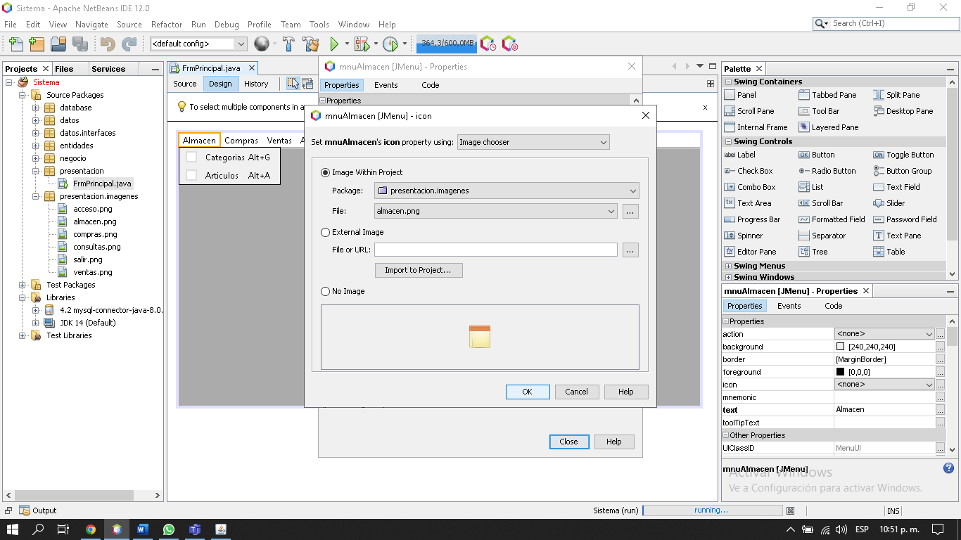

Así debe de quedar

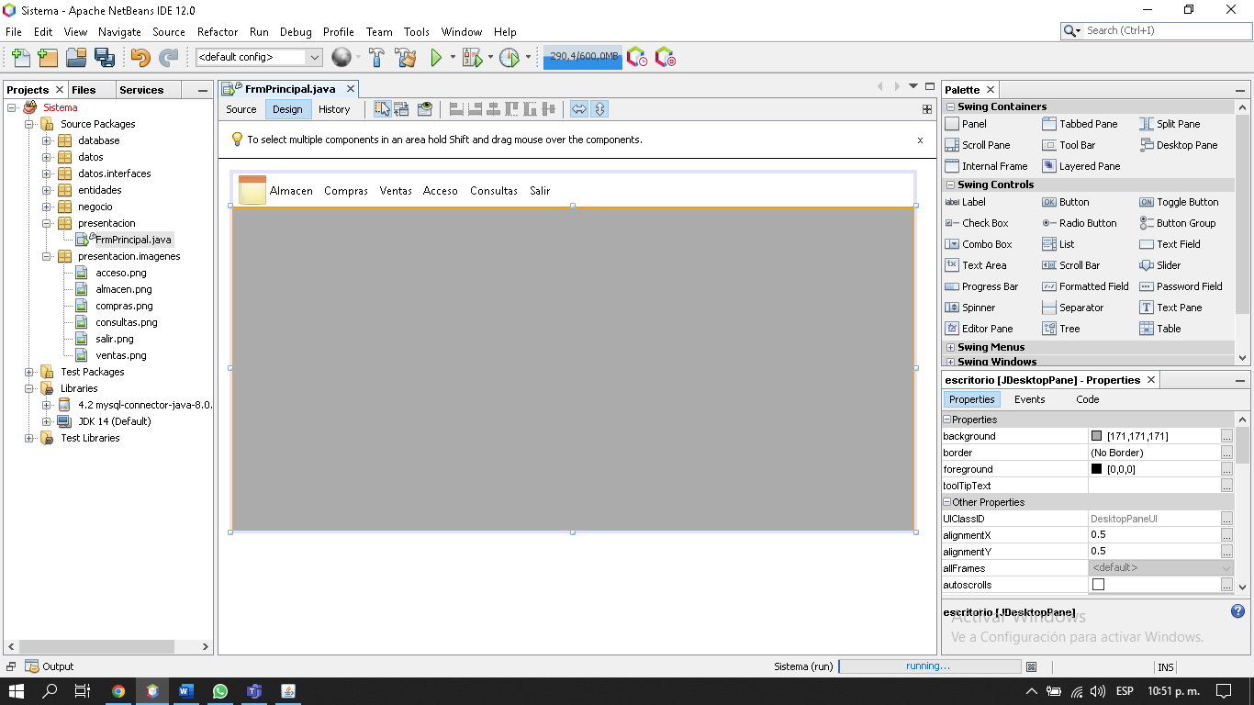

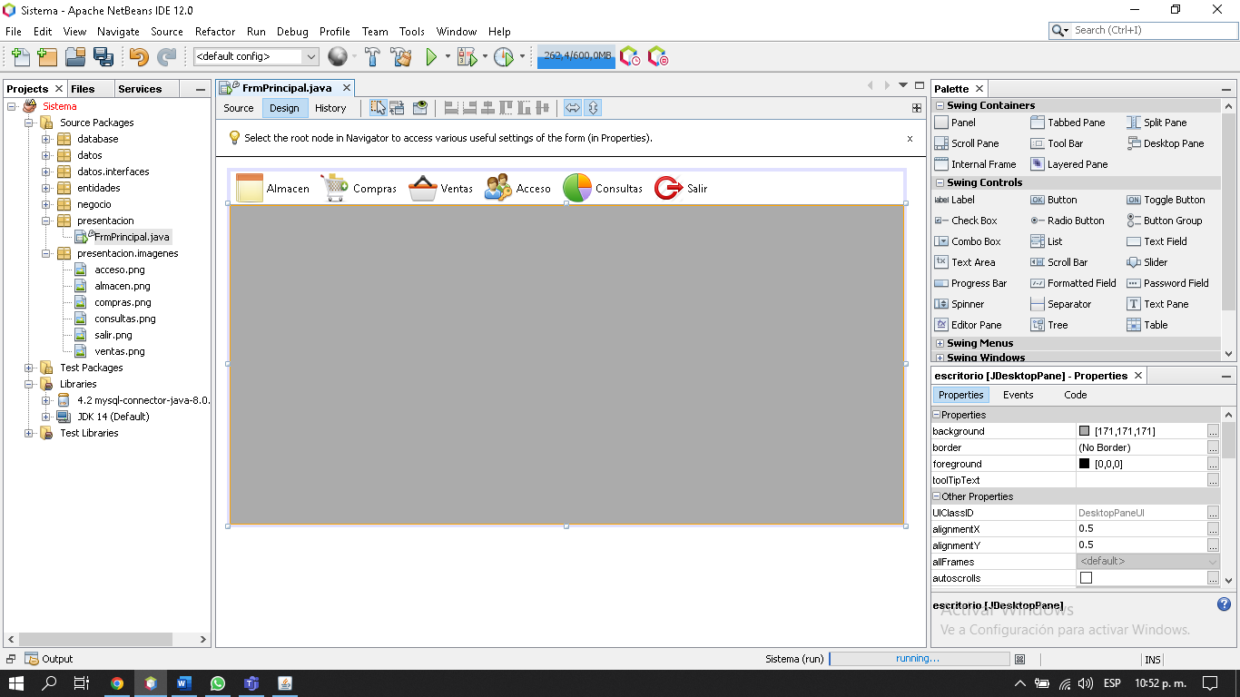

Corremos el aplicativo

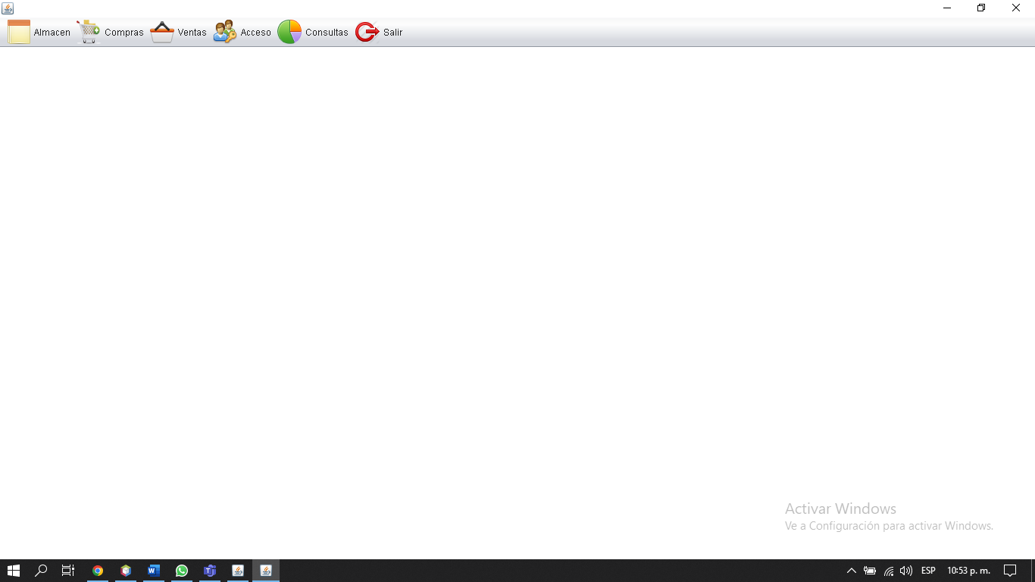

Configuramos el botón de salir

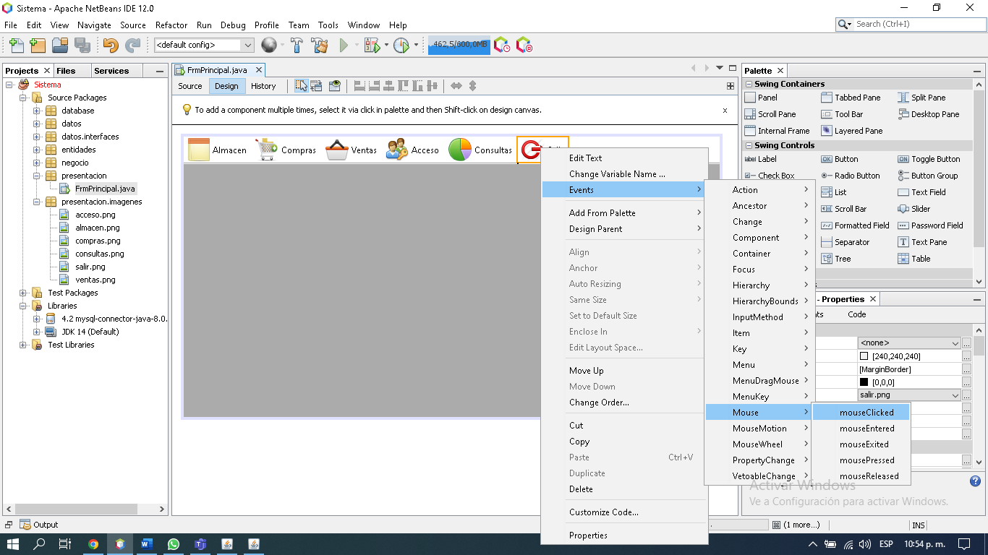

private void mnuSalirMouseClicked(java.awt.event.MouseEvent evt) {

System.exit(0);

}

Se sale de aplicativo

Segundo vamos a conectar los formularios creamos otro formulario llamado Categoria

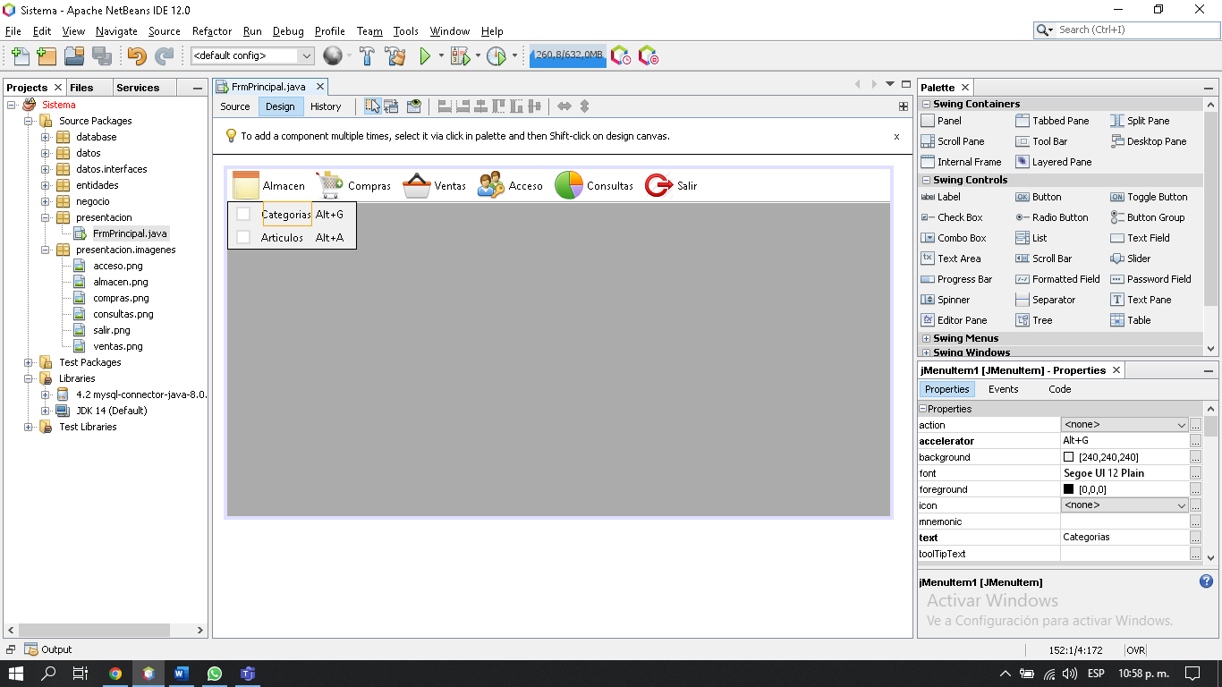

PILAS COLEGAS PORQUE ACABA DEBEMOS DE COLOCAR ES UN FORMULARIO CON JINTERNAL fRAME

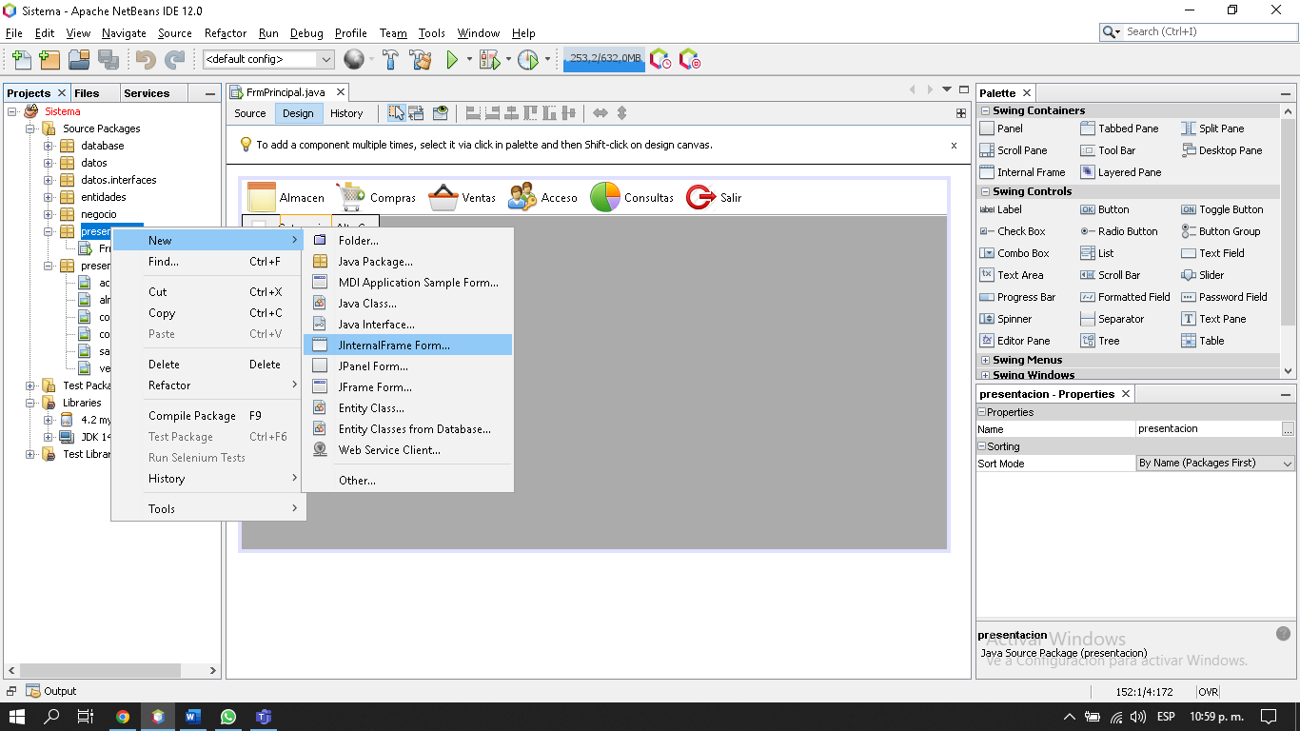

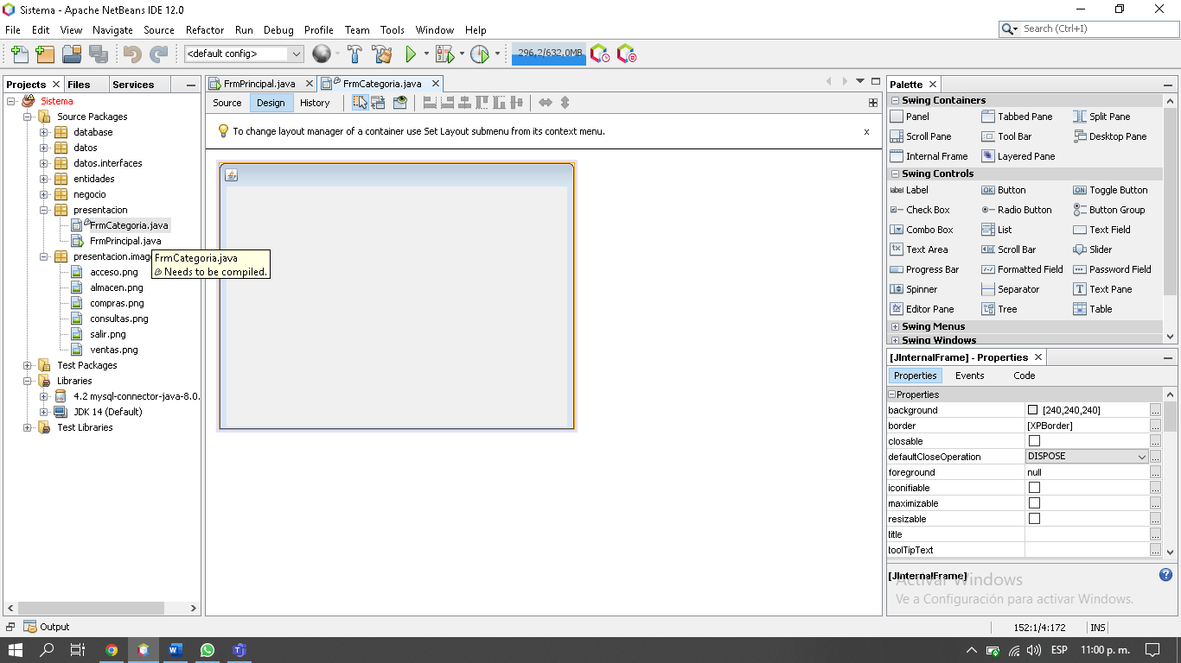.

Le colocamos un titulo

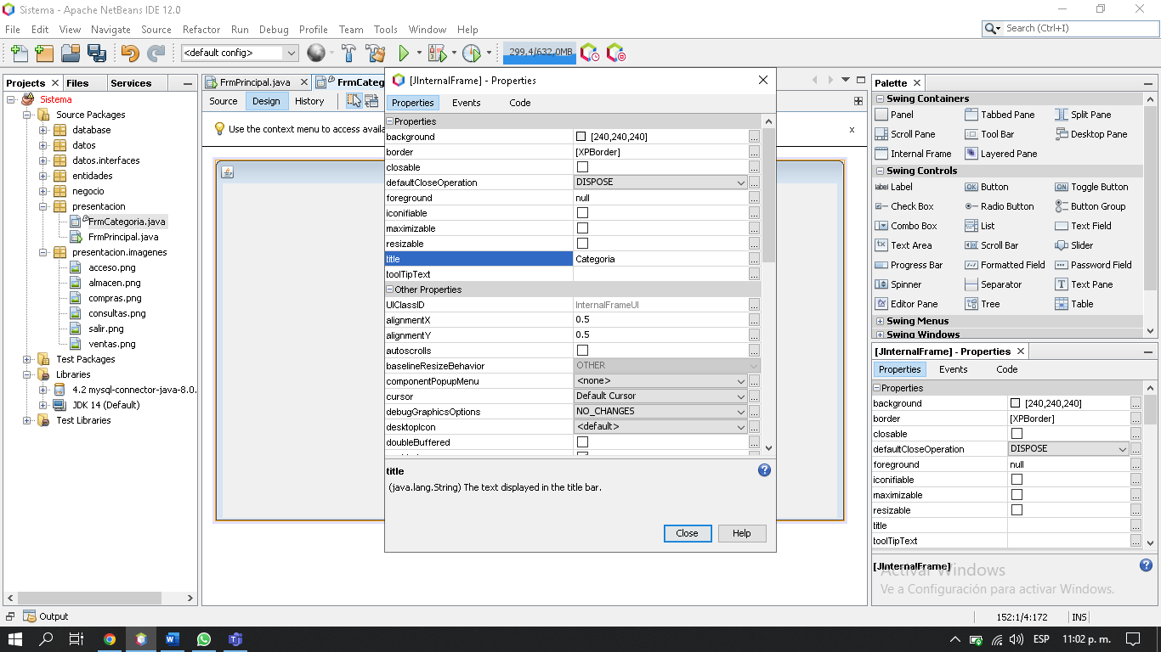

Debe de quedar así los nombre de los formularios respectivos

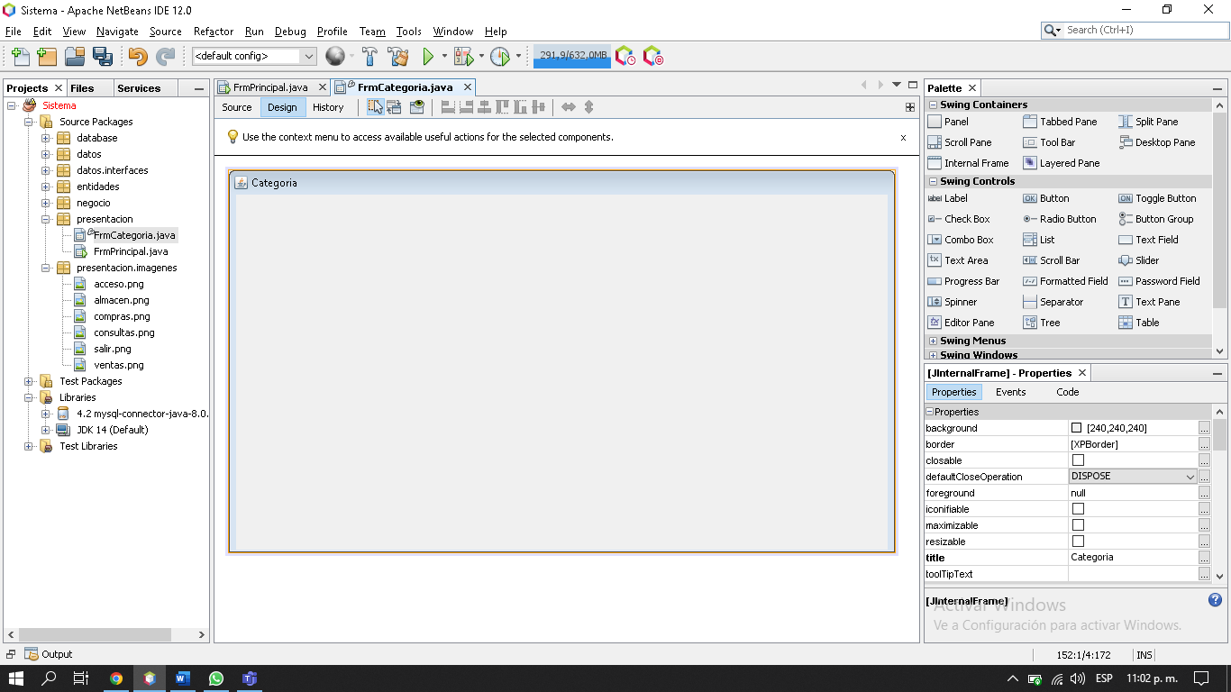

Me paso al formulario principal

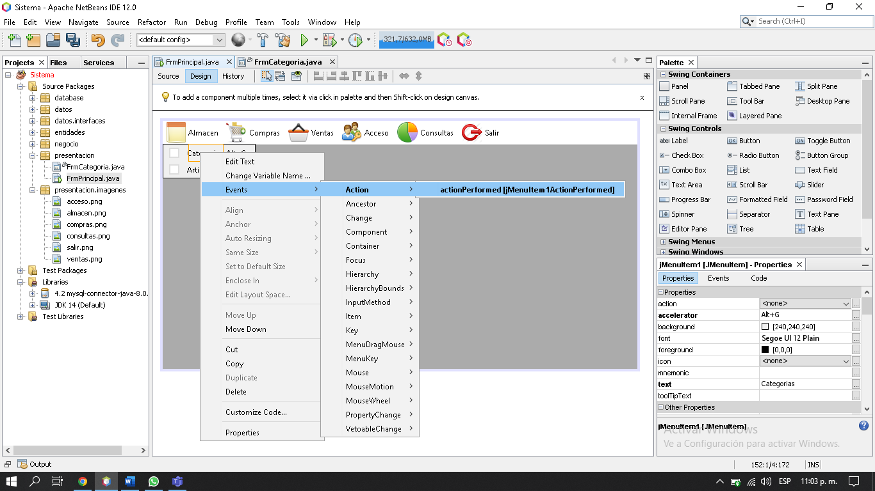

creamos los siguientes applts para que salten en formularios

colocamos las siguientes líneas

private void jMenuItem1ActionPerformed(java.awt.event.ActionEvent evt) {

FrmCategoria frm=new FrmCategoria();

escritorio.add(frm);

frm.setVisible(true);

}

Corremos el aplicativo

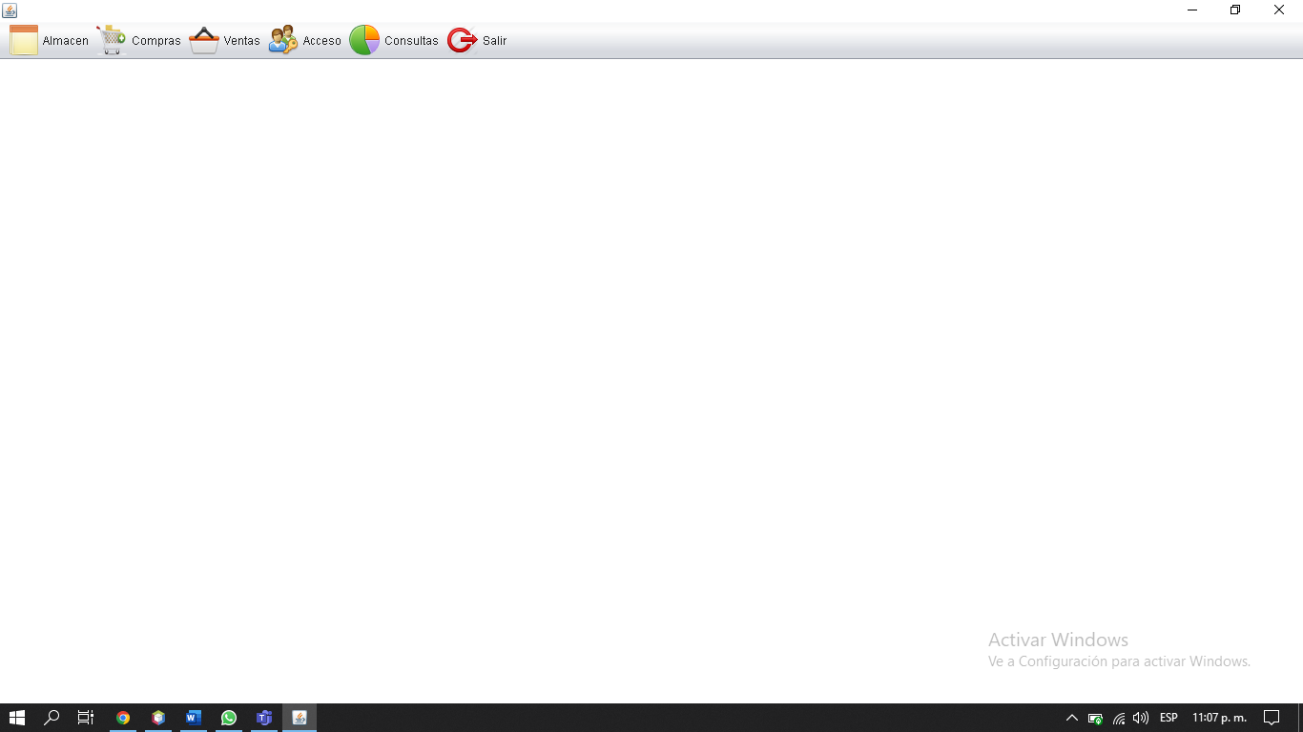

Le damos clic en almacen y elegimos categorías

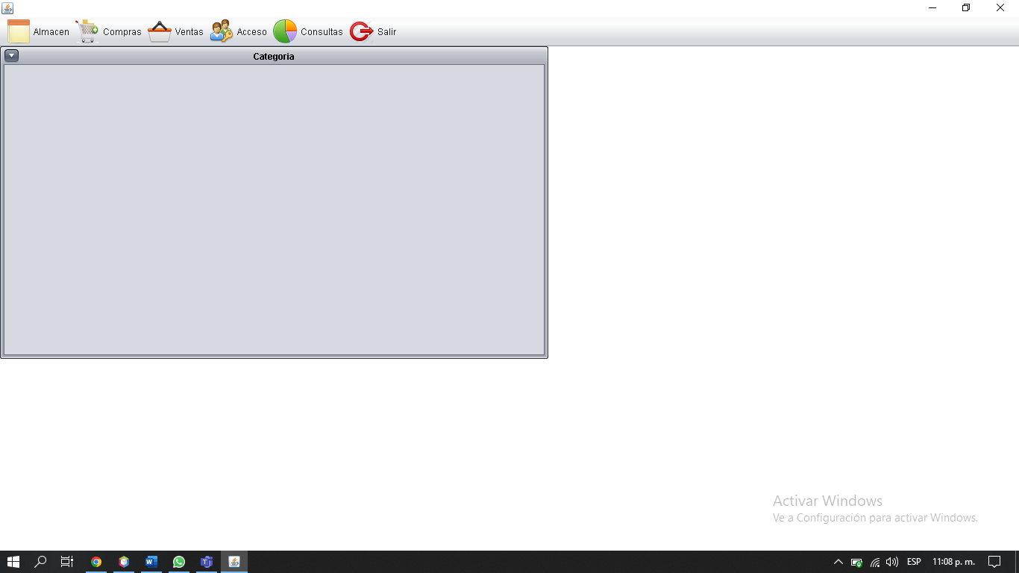

Le vamos a configurar los siguientes botones vamos a formulario de categorías

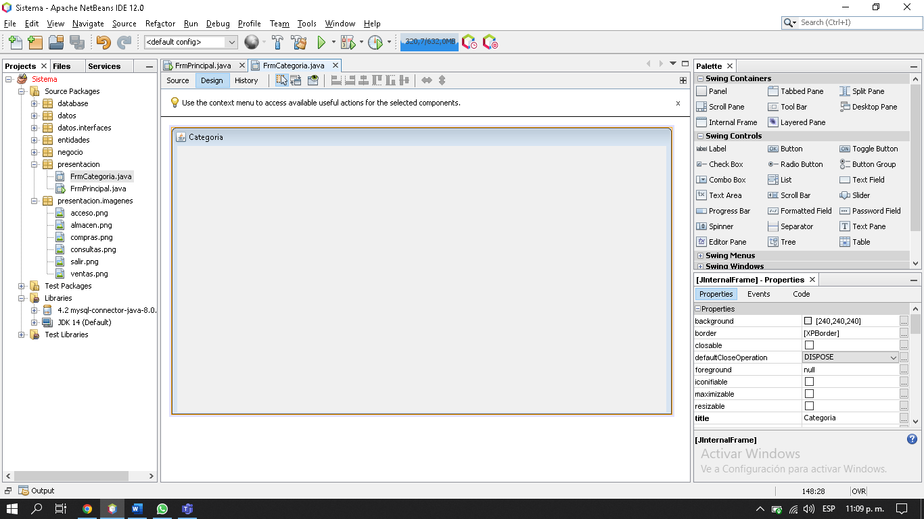

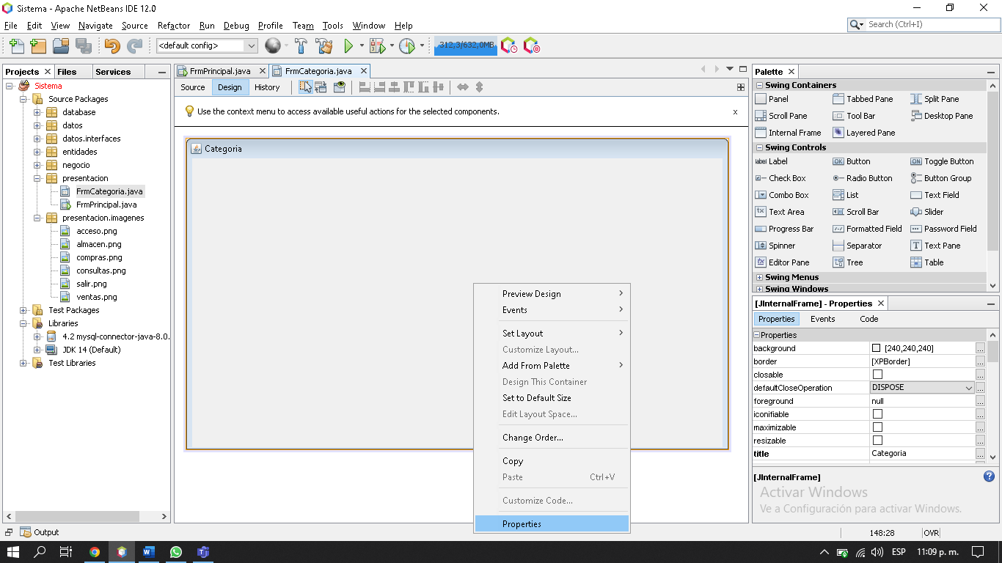

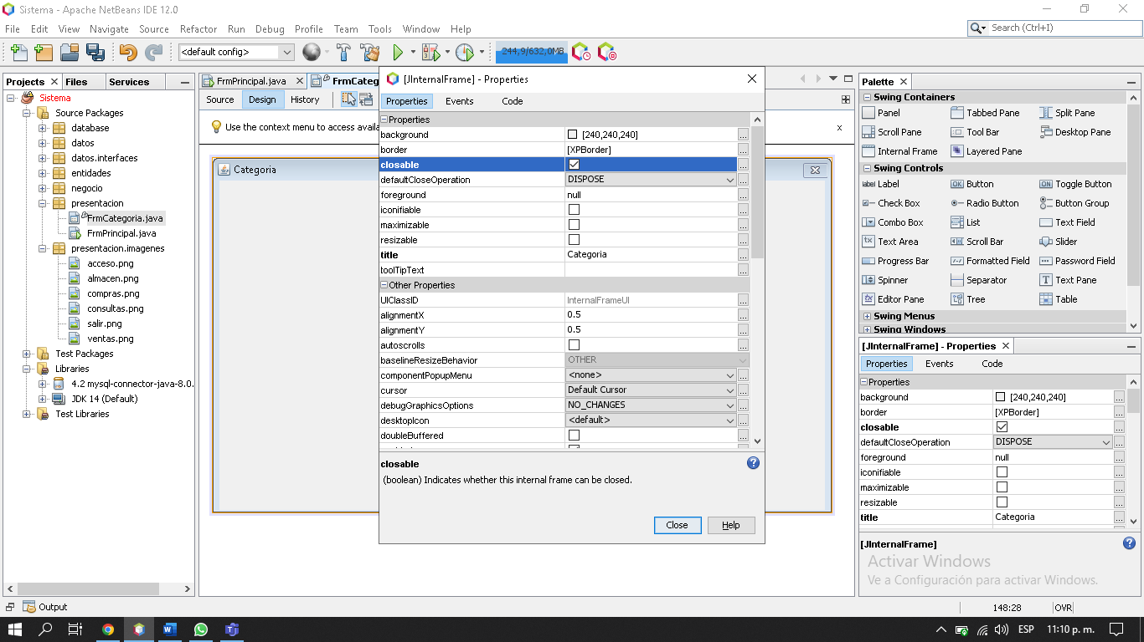

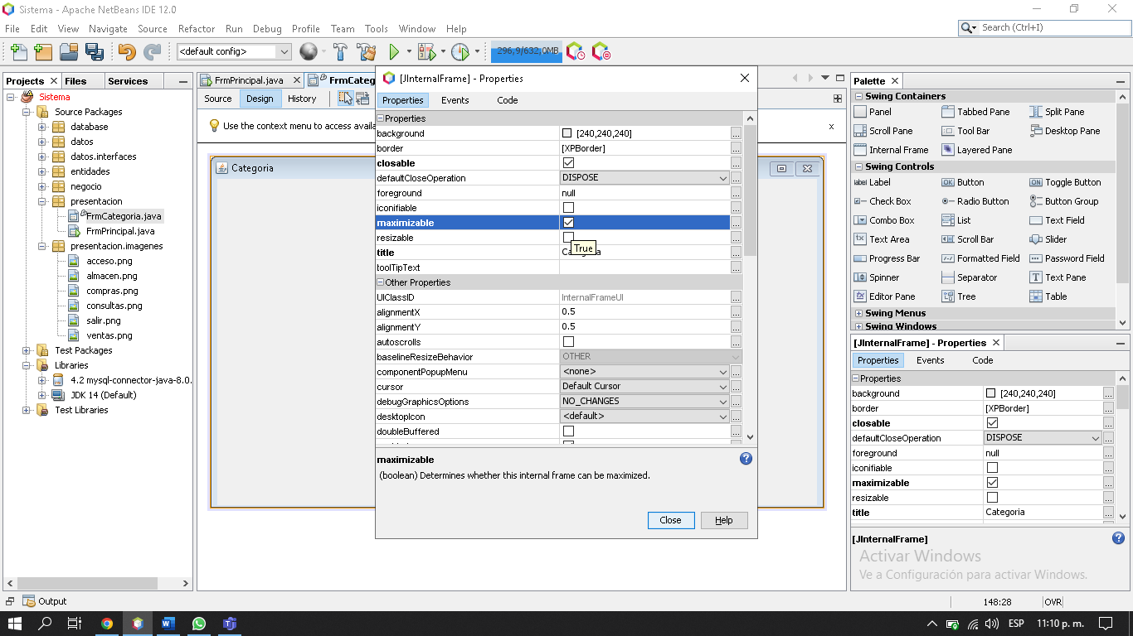

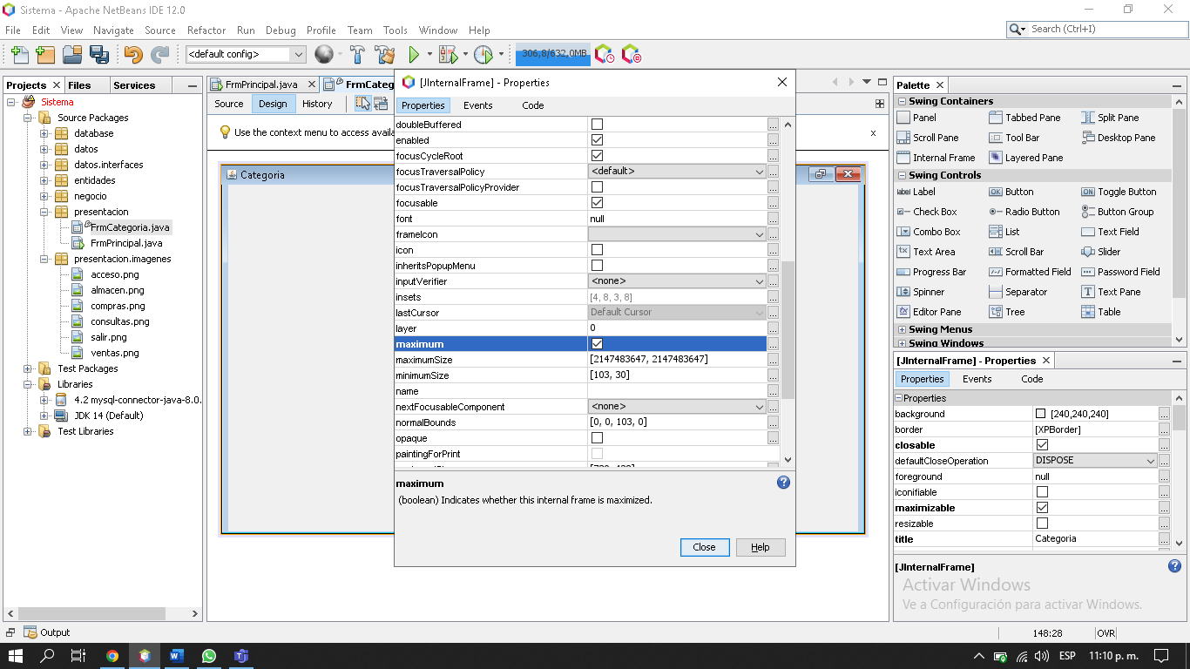

Debe de quedar así

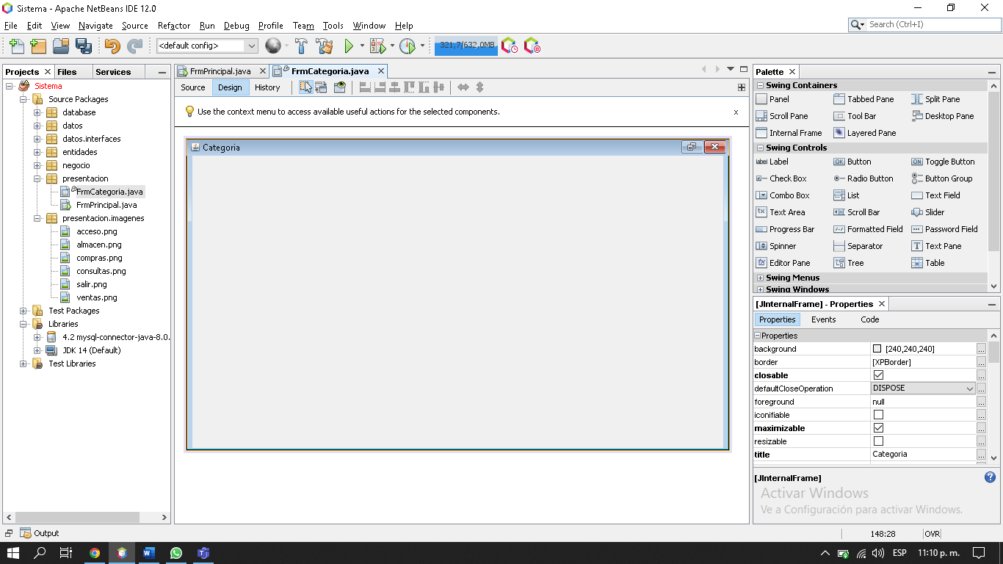

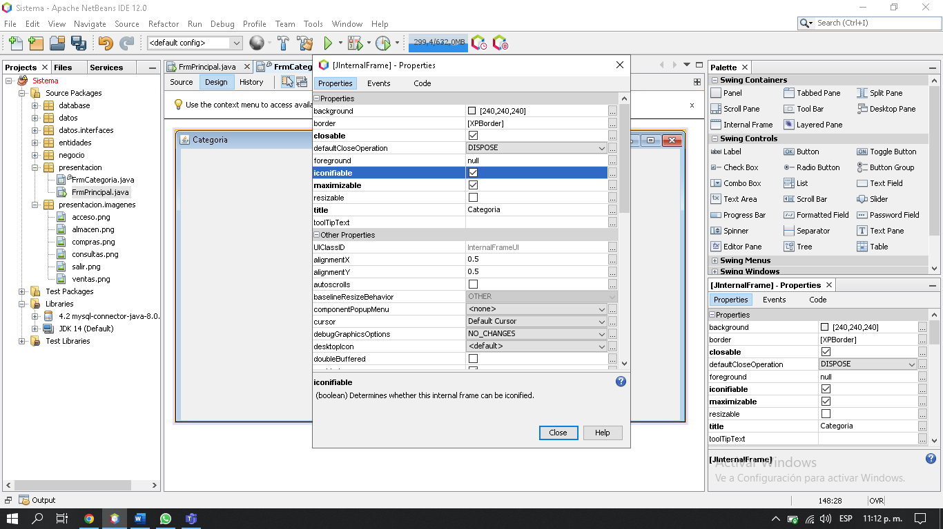

Lo corremos el formulario de categorías debe de hacer minimizar, maximizar, cerrar

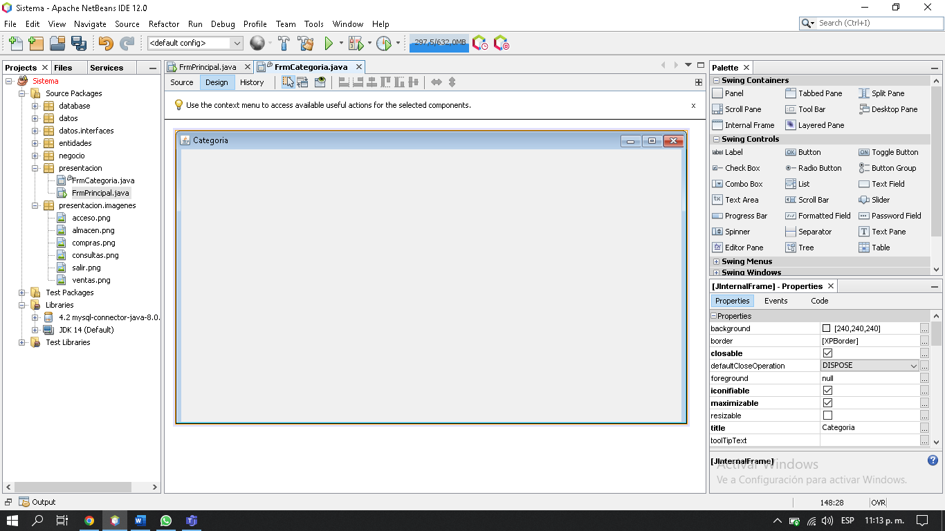

Tercero vamos a crear el contenido del formulario de categorías vamos al formulario

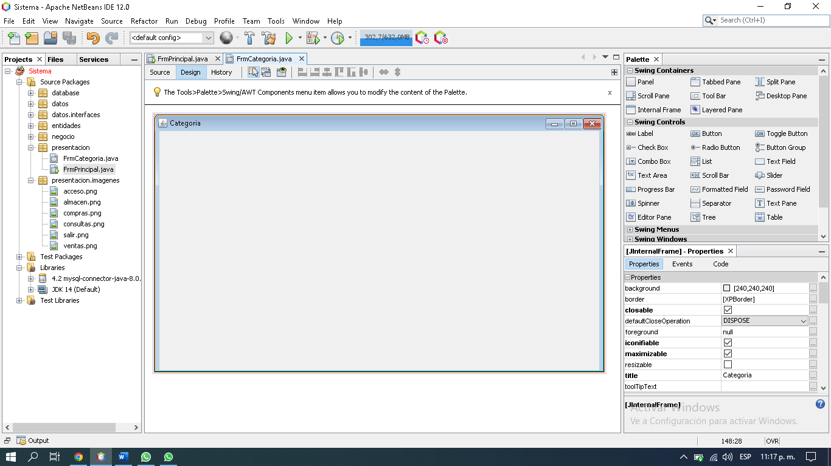

Colocamos un panel

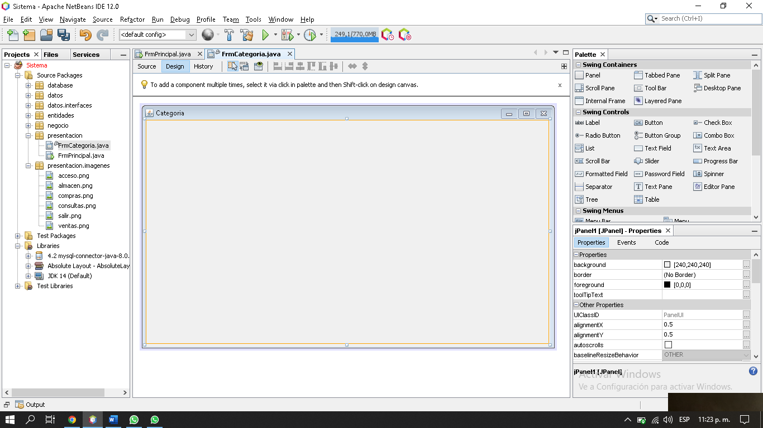

Después colocamos la función tabbed Pane

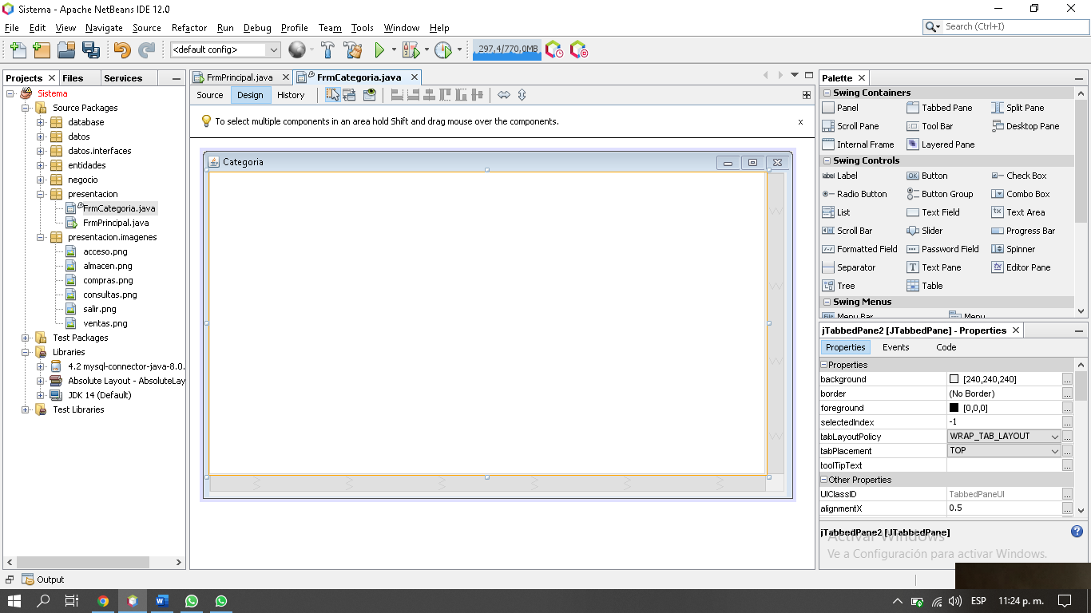

Nuevamente colocamos tabeed pane de nuevo debe de quedar así

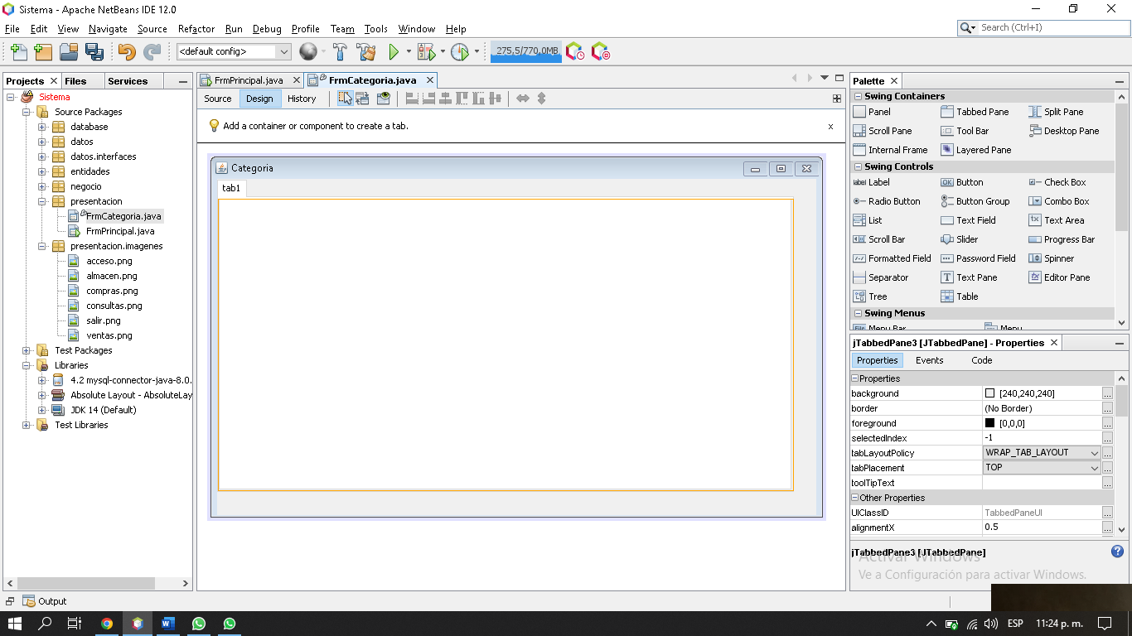

Y colocamos un tercer tabbed panel

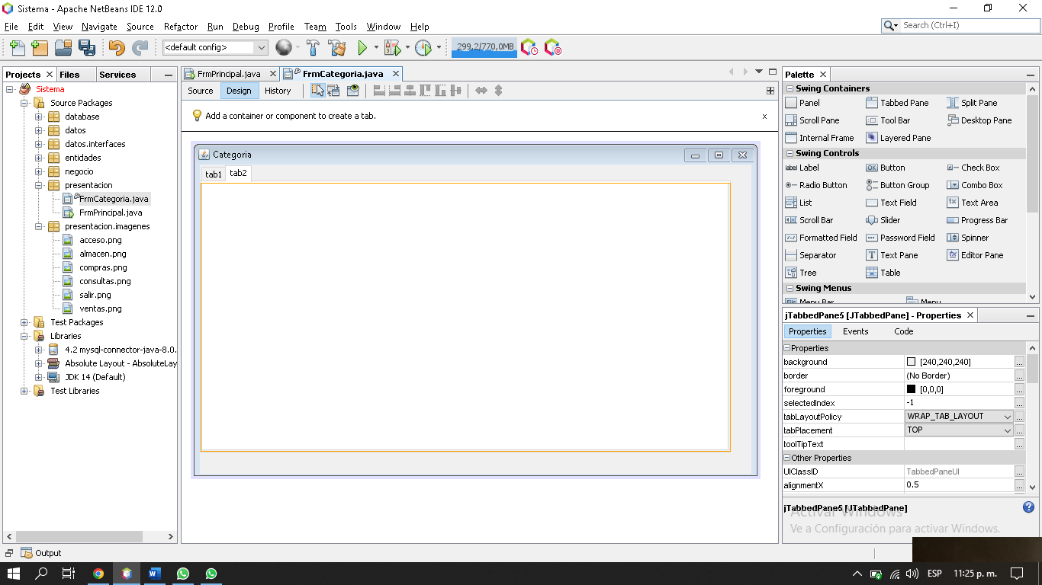

Le cambio el nombre a los tab1 por listado y tab2 Mantenimiento los que son los panel

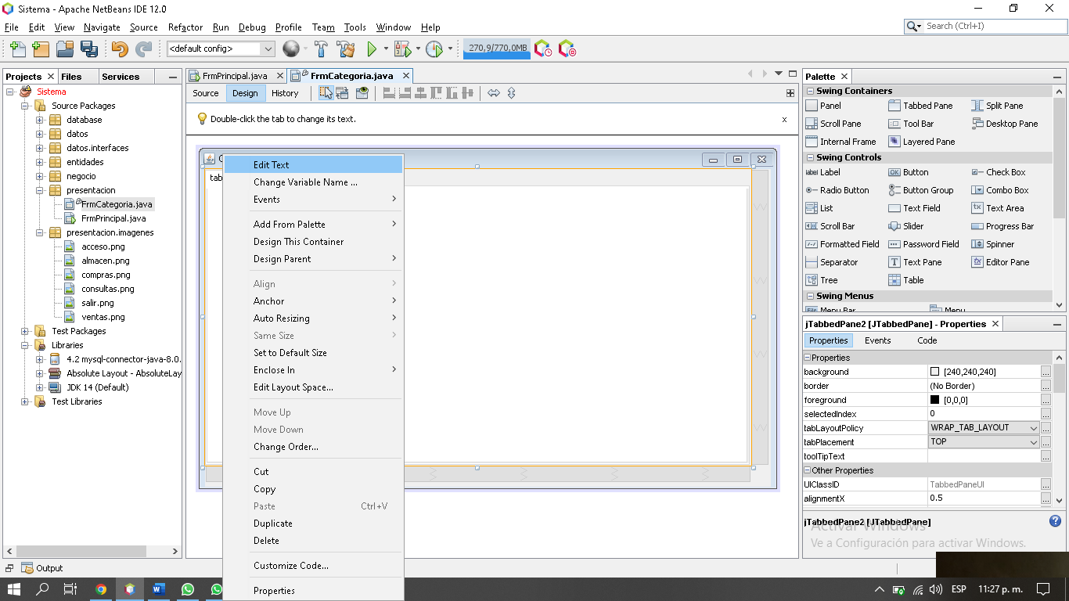

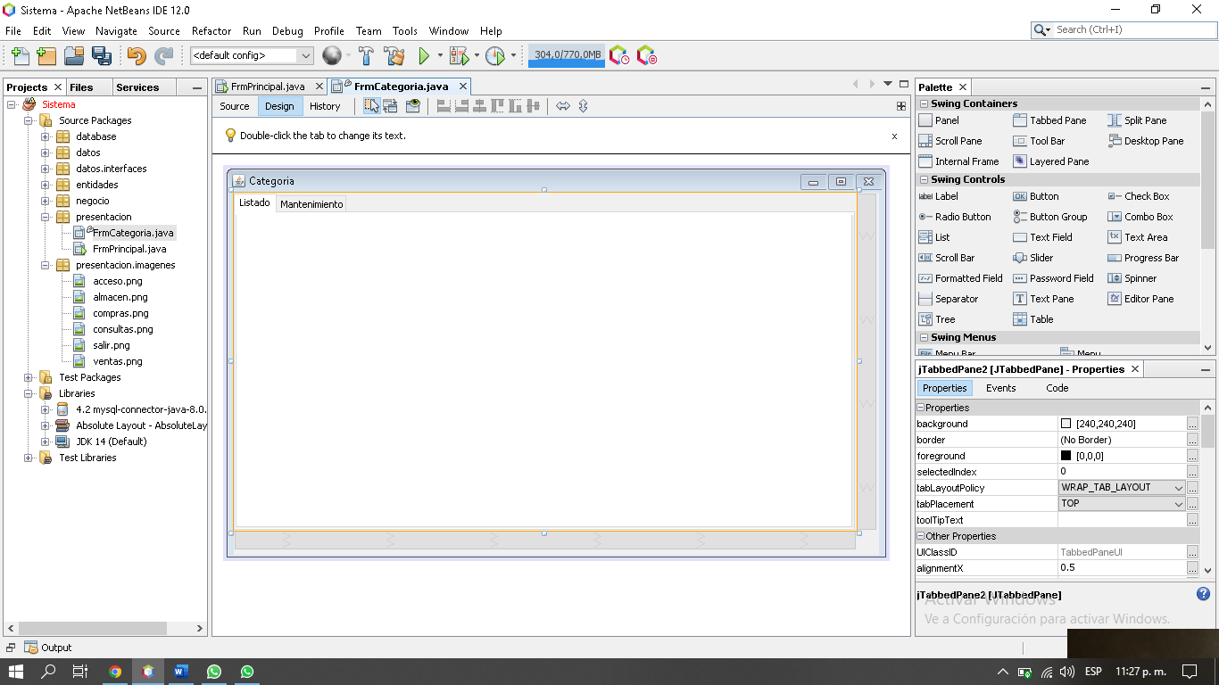

En listado debemos de crear lo siguiente elementos un label, text field botón y renombrarlos

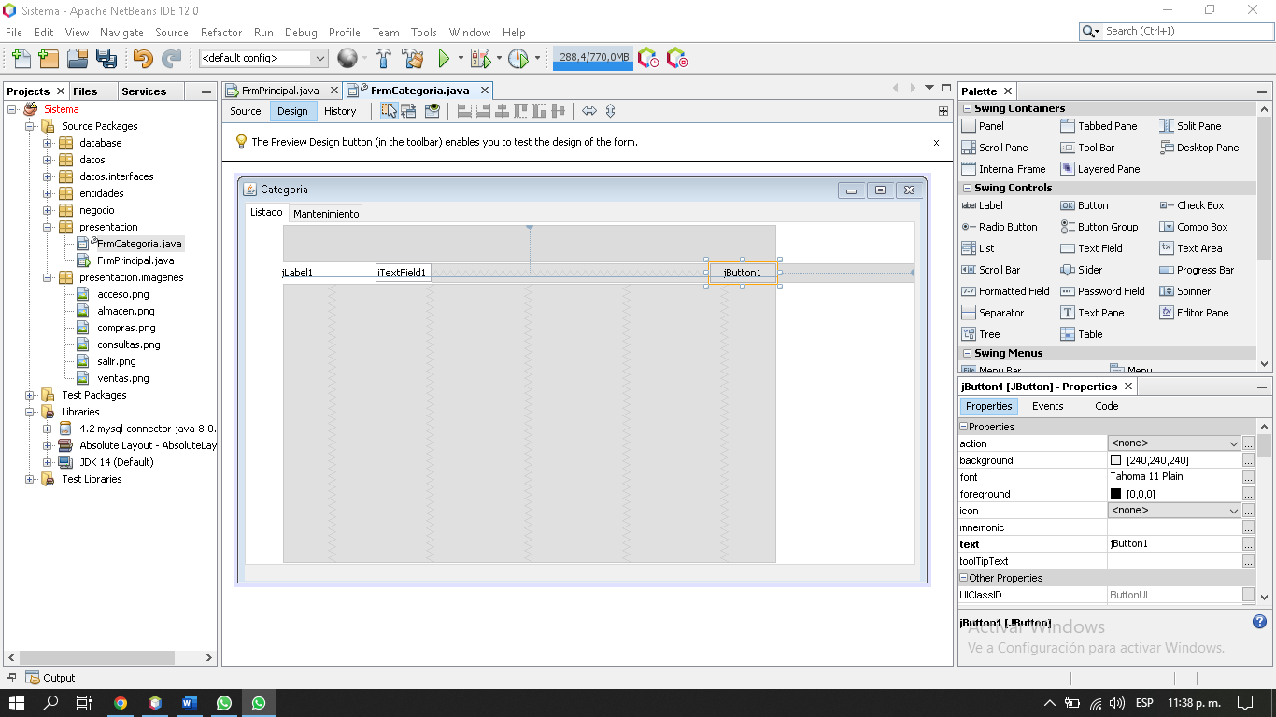

Ahora debemos de colocar los nombre en el label nombre en textField lo dejamos sin nombre y además lo renombramos

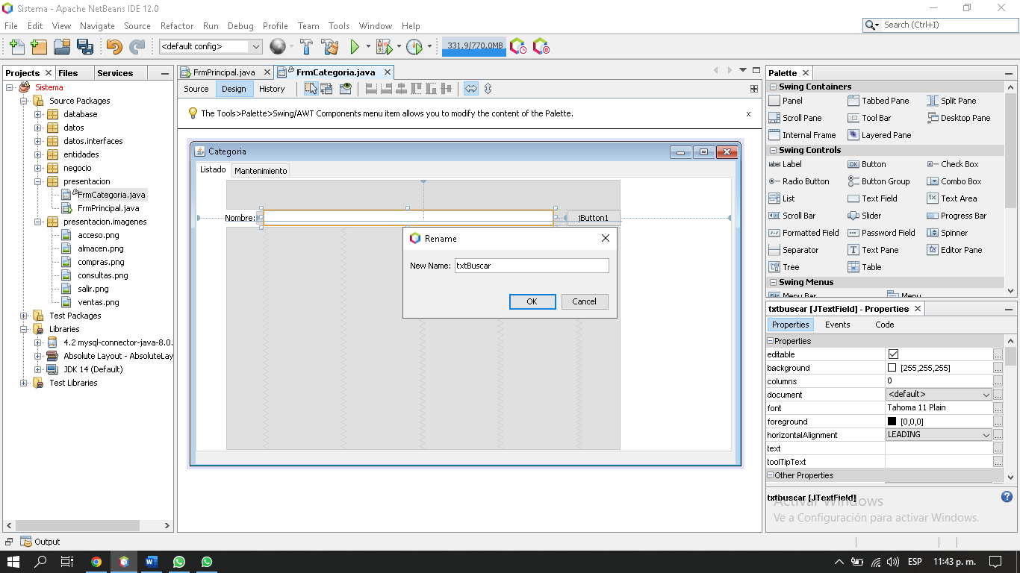

En el botón

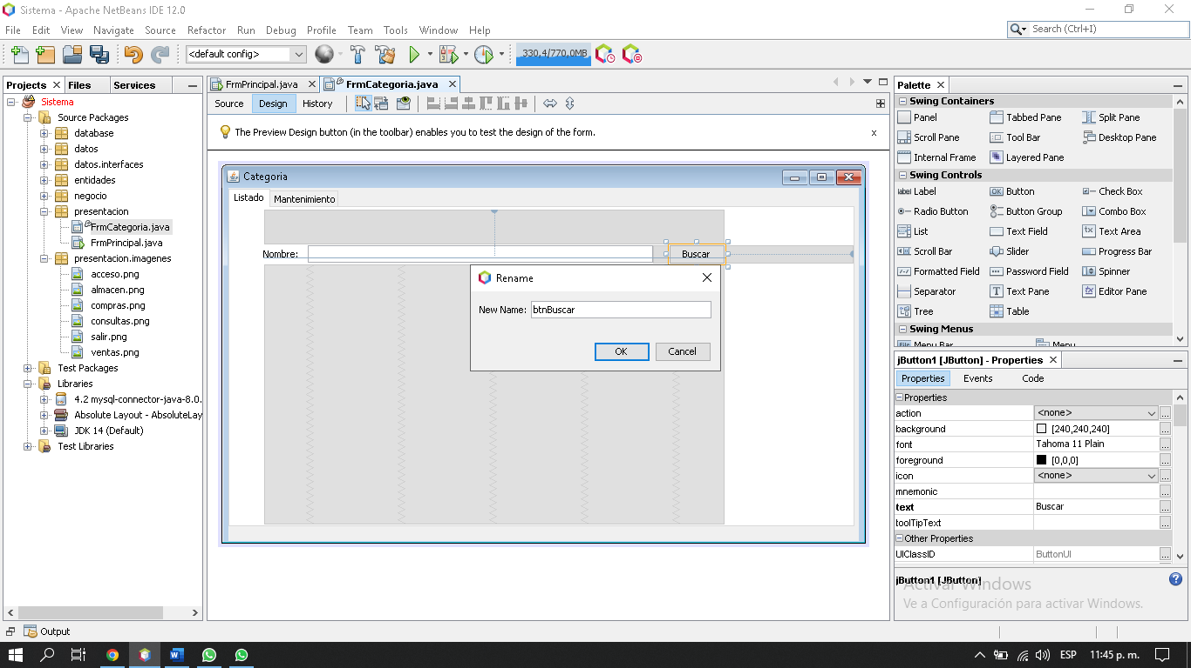

Debe de quedar así

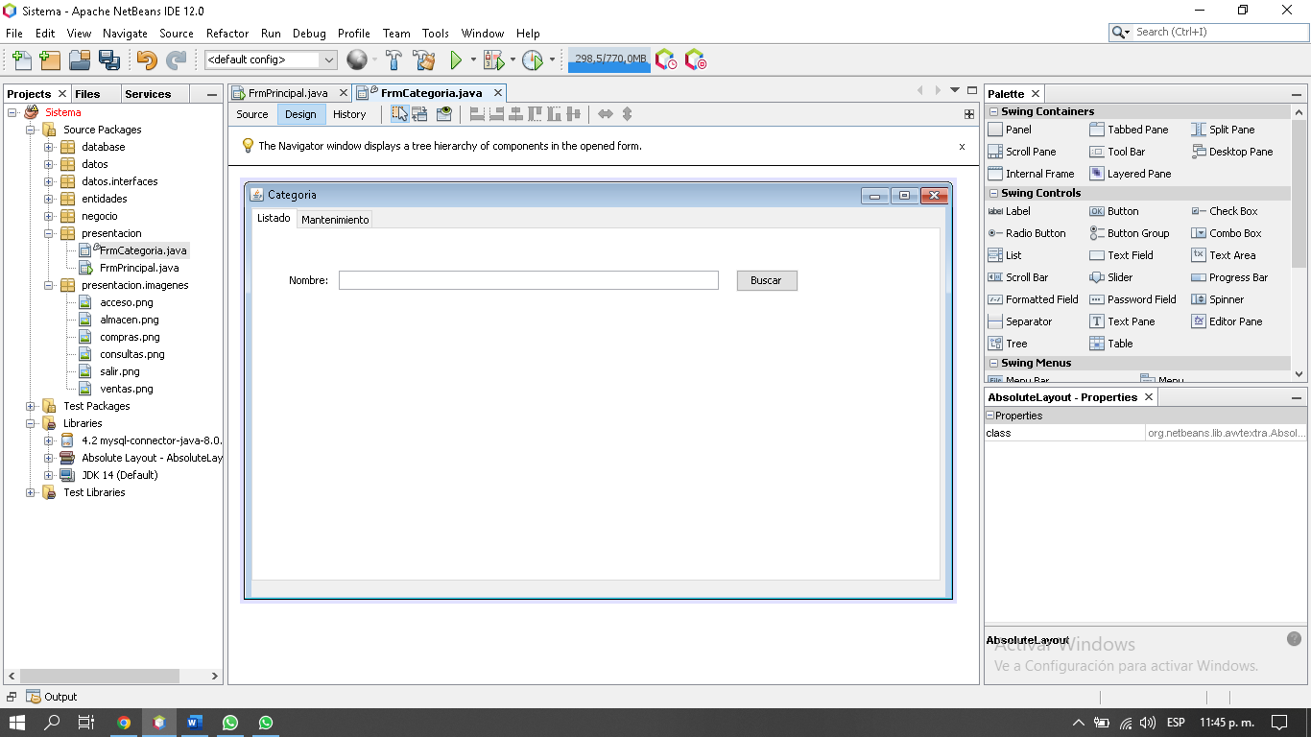

En la parte de abajo debemos de colocar una tabla

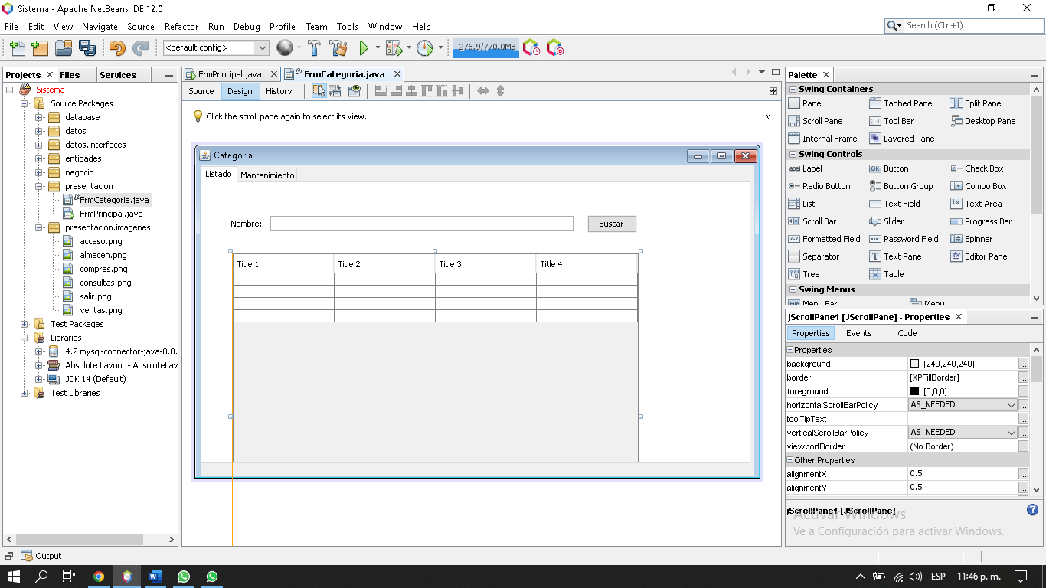

Lo ajustamos 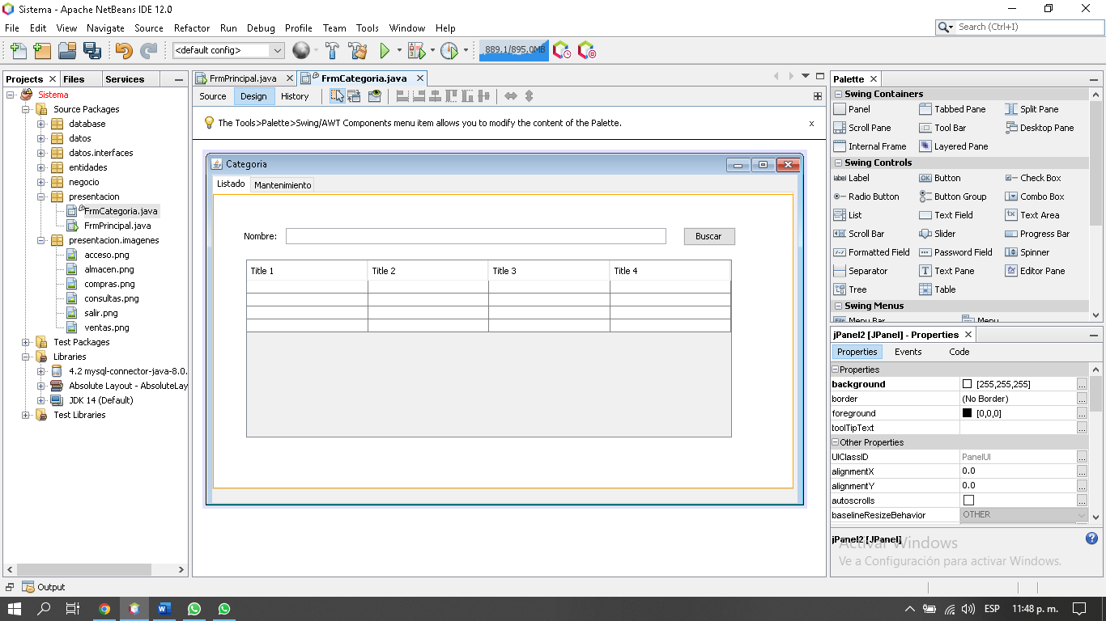

Ahora le damos en la opción de model y colocamos las columnas y filas en o

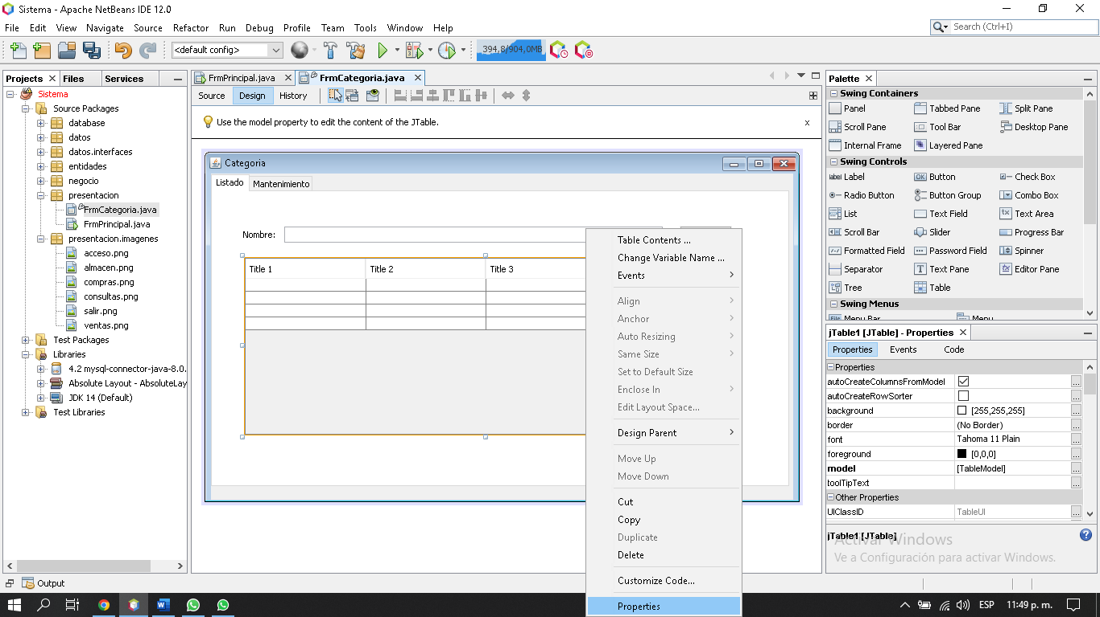

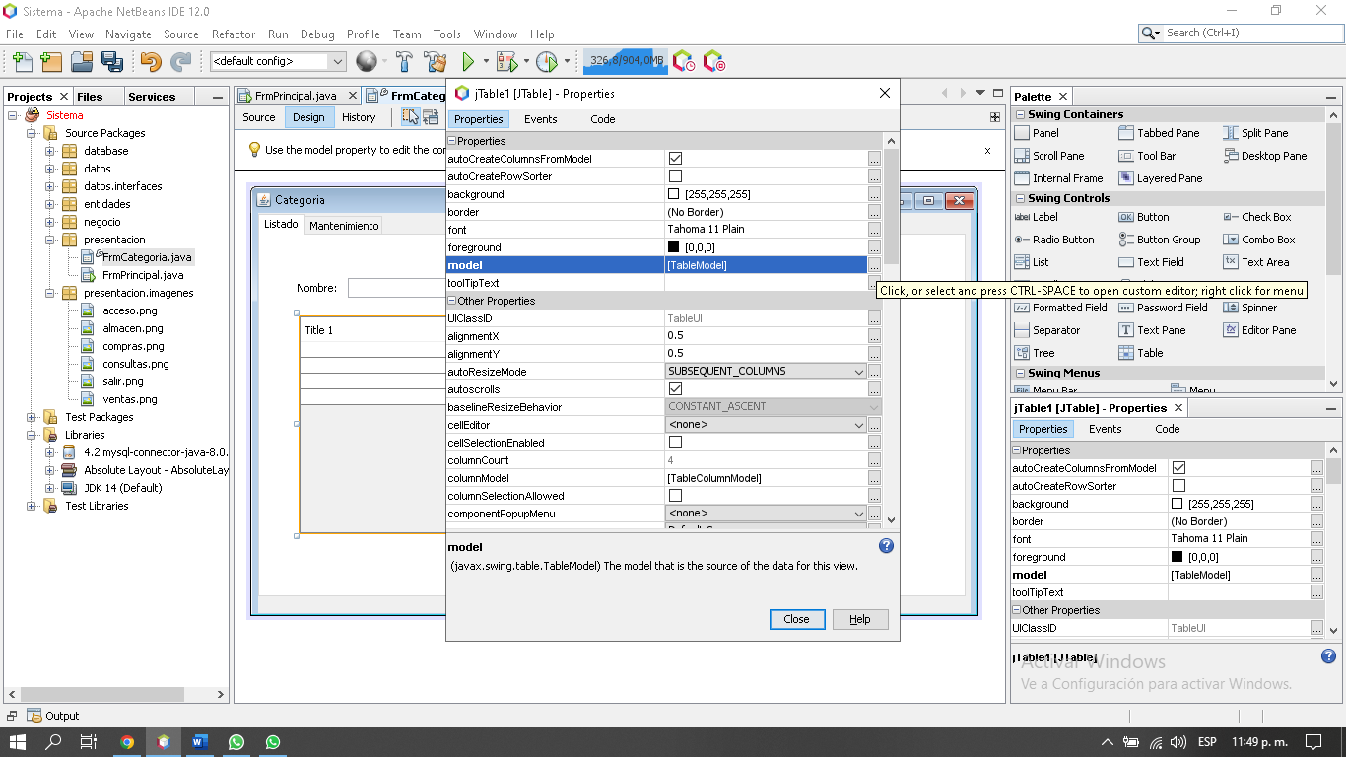

Ahora le damos en cero (0) columnas y cero (0) filas

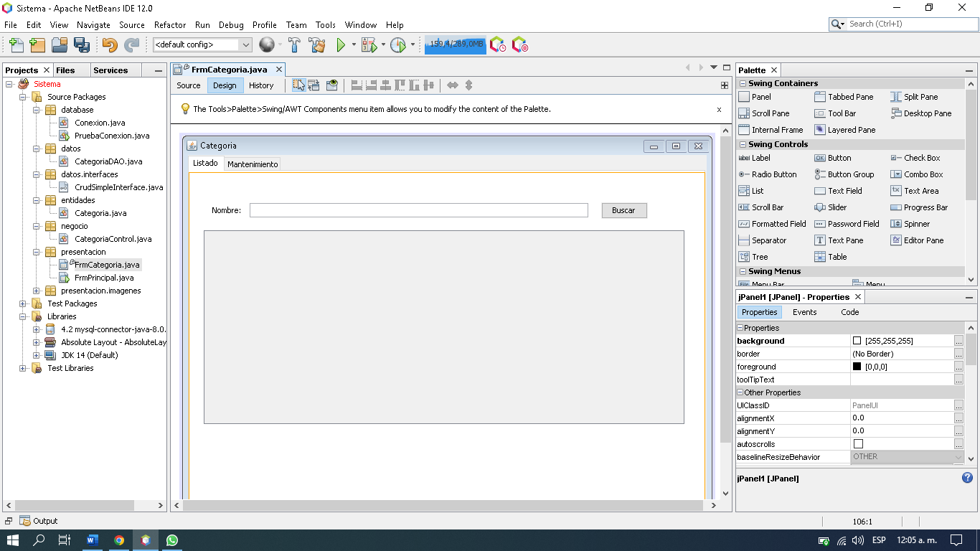

Ahora renombramos la tabla y le colocamos tablalistado

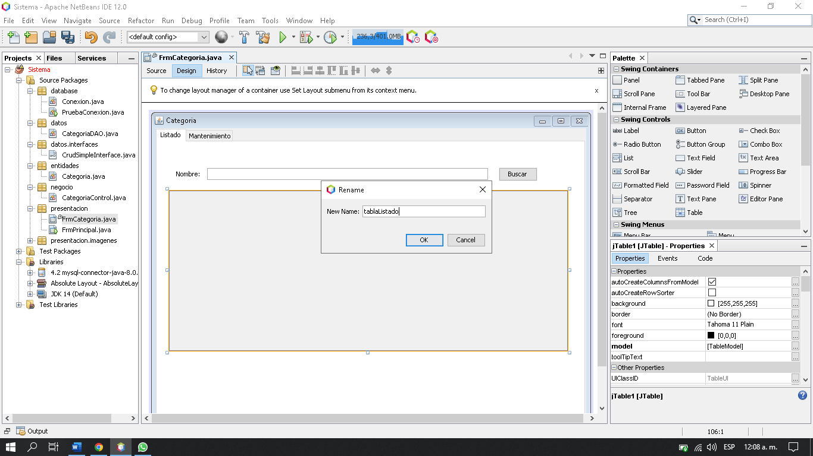

Luego coloco otro label y lo llamo registro

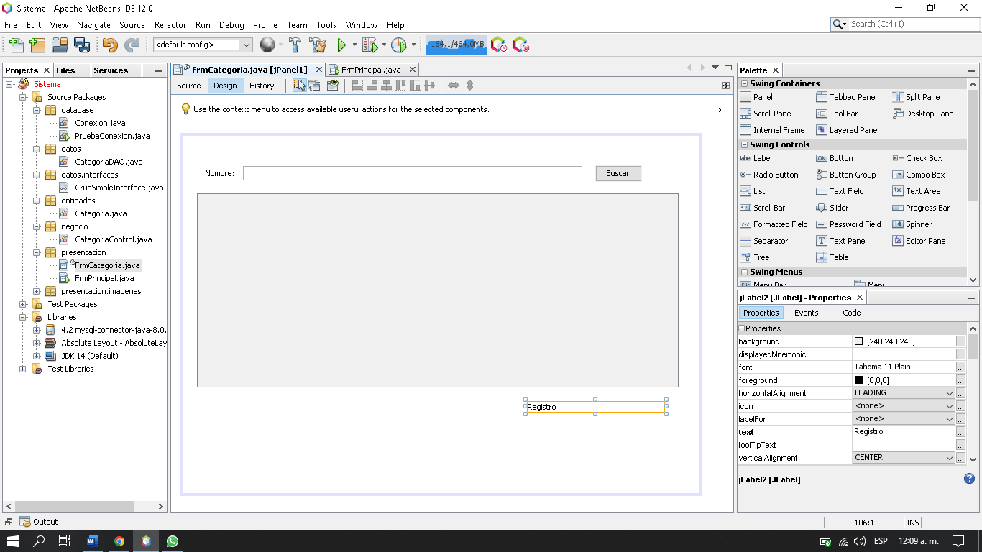

Lo renombre como lbltotalregistro

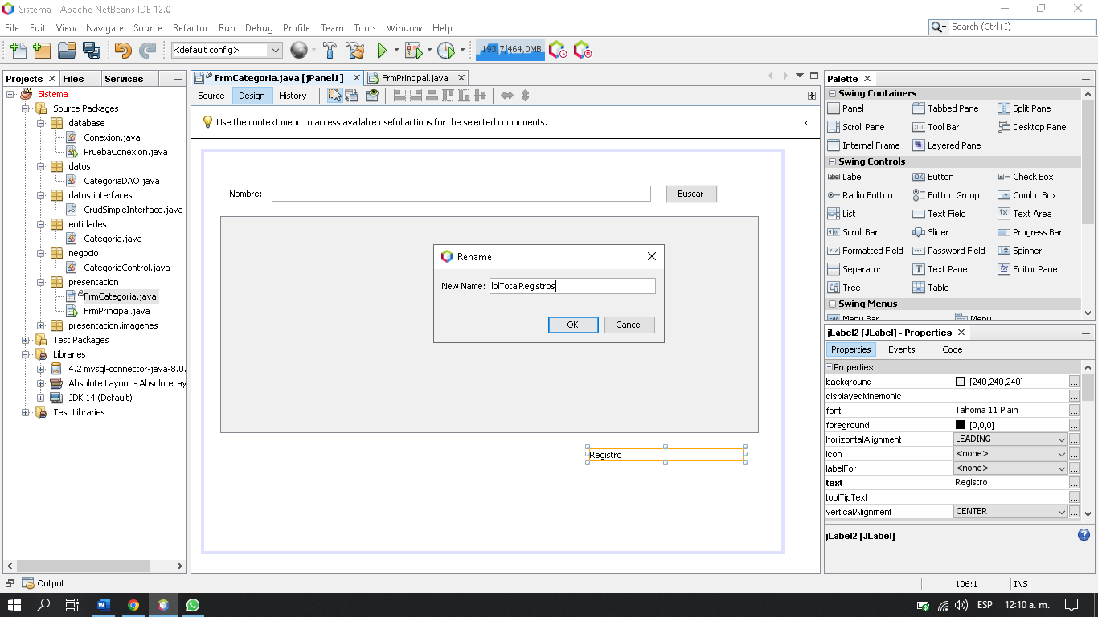

Ahora trabajaremos los códigos

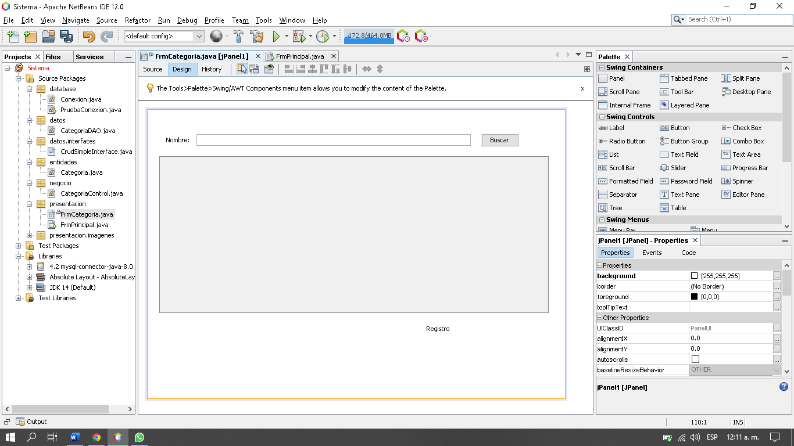

Vamos a source

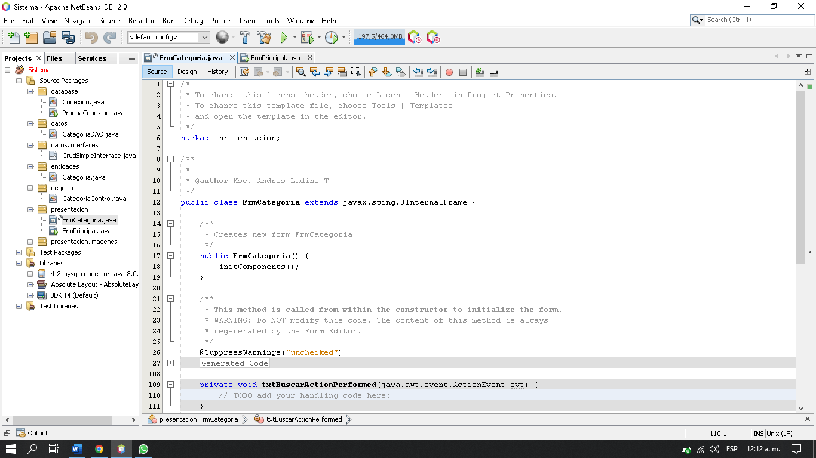

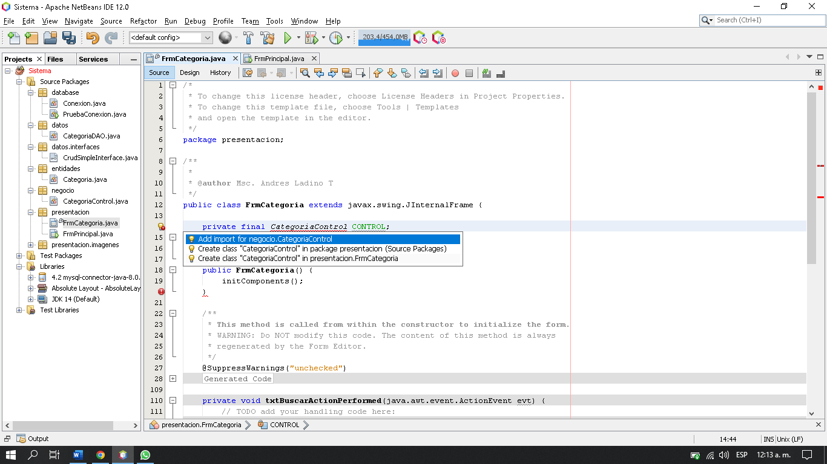corregimos el error y asignamos la librería kjunto con el paquete

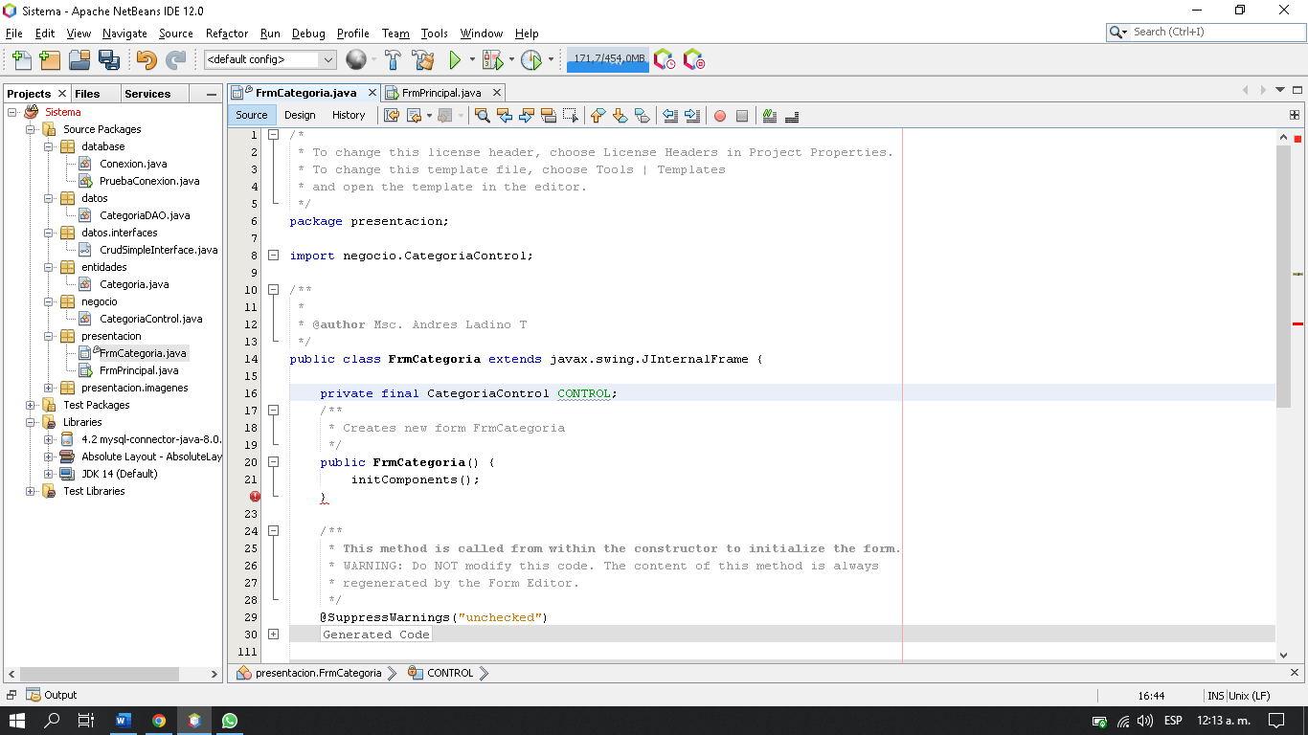

Corregimos nuestro segundo error

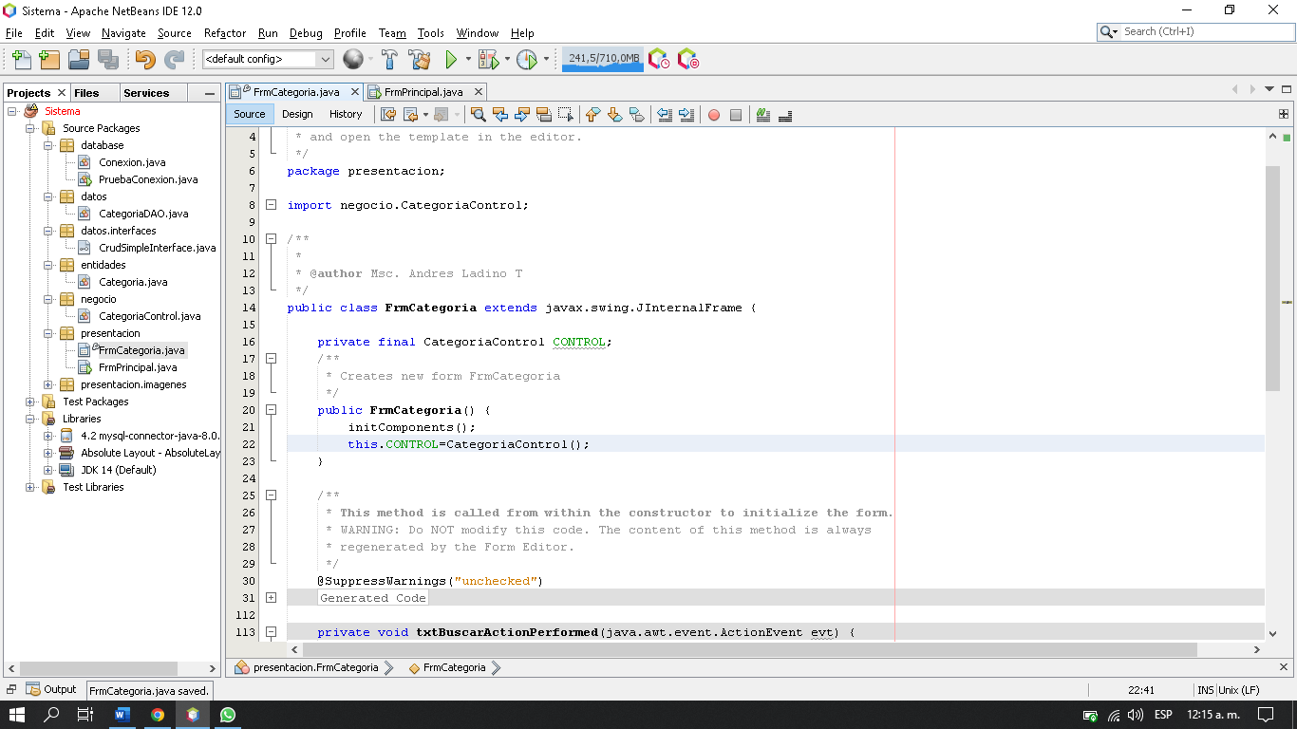

this.CONTROL=new CategoriaControl();

debemos de crear el método de listar .

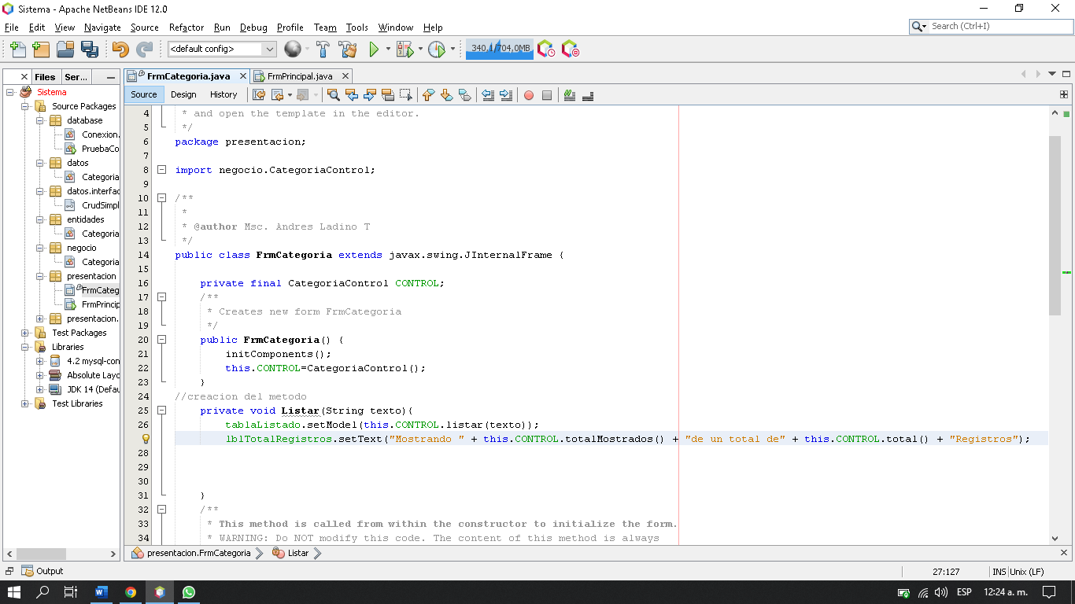

private void Listar(String texto){

tablaListado.setModel(this.CONTROL.listar(texto));

lblTotalRegistros.setText("Mostrando " + this.CONTROL.totalMostrados() + "de un total de" + this.CONTROL.total() + " Registros");

y por ultimo

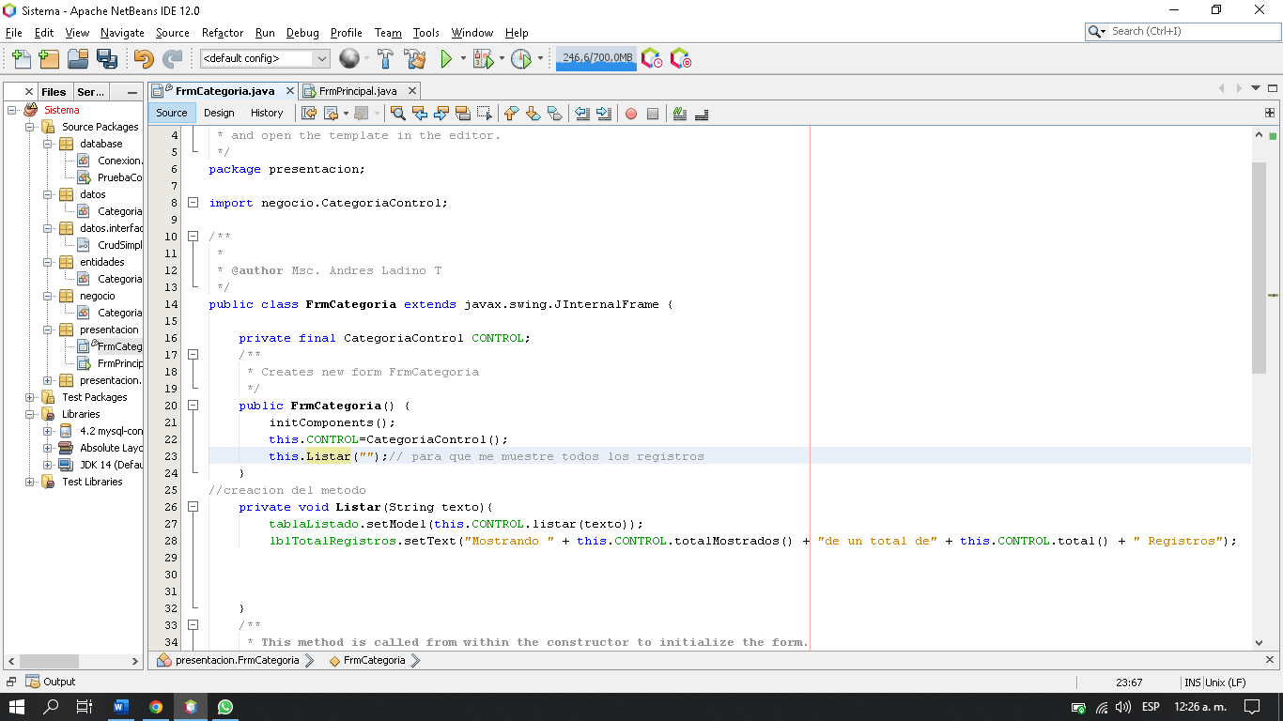

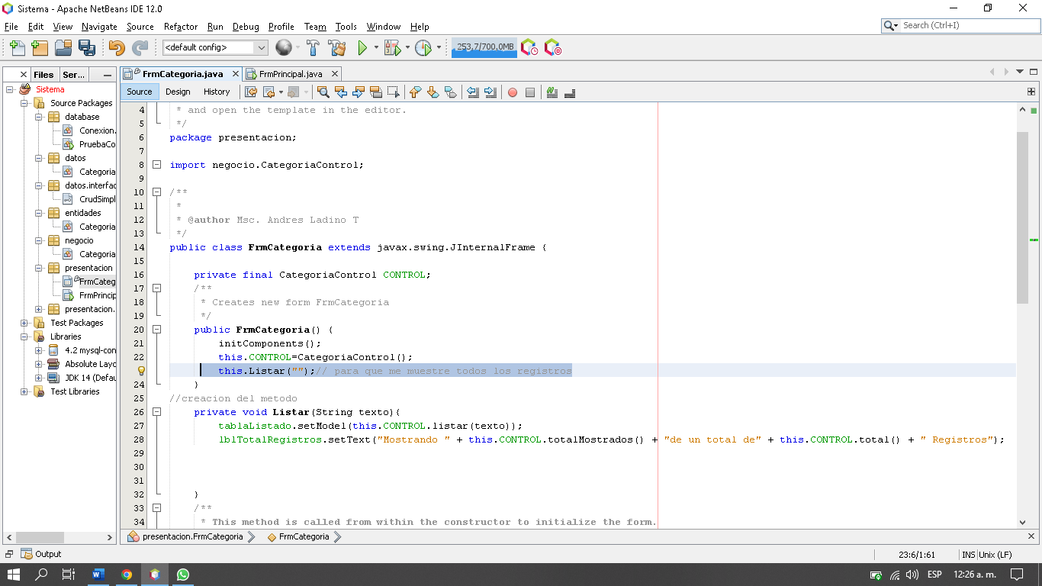

Corremos el aplicativo

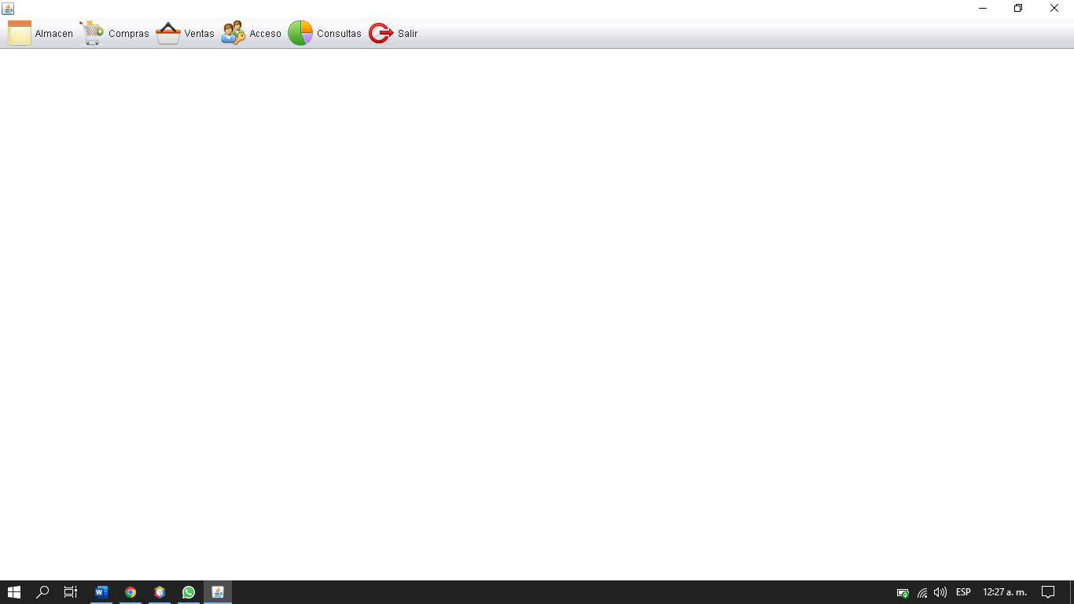

Le damos en categoría





